华中农业大学信息科学实验教学中心建设(1期)

跟

踪

周

报

跟踪单位：湖北金信工程造价咨询有限公司
跟踪人员： 张超 位艳 盛昌
跟踪时间：2023年9月25日~2023年10月8日

跟 踪 日 志
工程名称：华中农业大学信息科学实验教学中心建设(1期)
日期：2022年10月8日 | 星期日 | 记录人：张超
一、工程概况：
- 施工内容：华中农业大学信息科学实验教学中心建设(1期)包含逸夫楼C座地下1层，地上6层维修改造。施工内容：原有墙地面、吊顶装饰拆除，安装部分拆除；新做强弱电、给排水、暖通、消防、墙地面吊顶装饰等。
- 施工单位：湖北兴昌弘建设有限公司。
- 合同金额： ¥ 5325413.40 （人民币 伍佰叁拾贰万伍仟肆佰壹拾叁元肆角 ），其中暂列金¥200000.00 元（人民币 贰拾万元整）。
- 合同工期：90天。
- 开工时间：2023年7月3日。
- 施工进展：（含工艺要求检查、施工尺寸测量等）
- 吊顶安装；
- 室内墙面刮第二遍腻子；
- 墙地砖铺贴；
- 窗套基层板、门套安装；
- 灯具安装；
- 外窗安装；
- 卫生间墙砖粘贴、木地板安装。
后附图片
吊顶
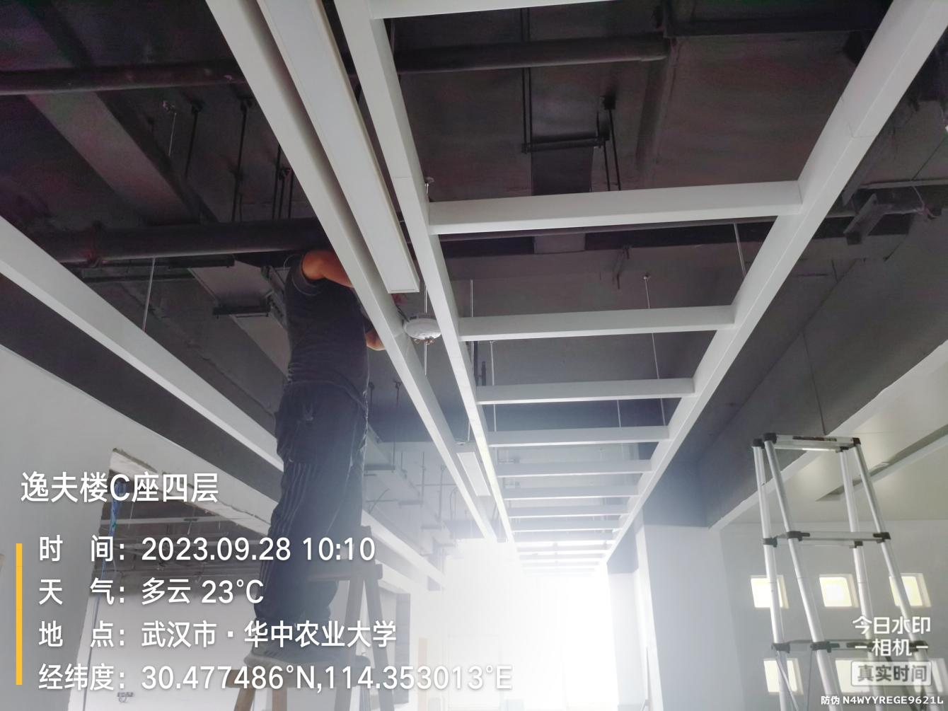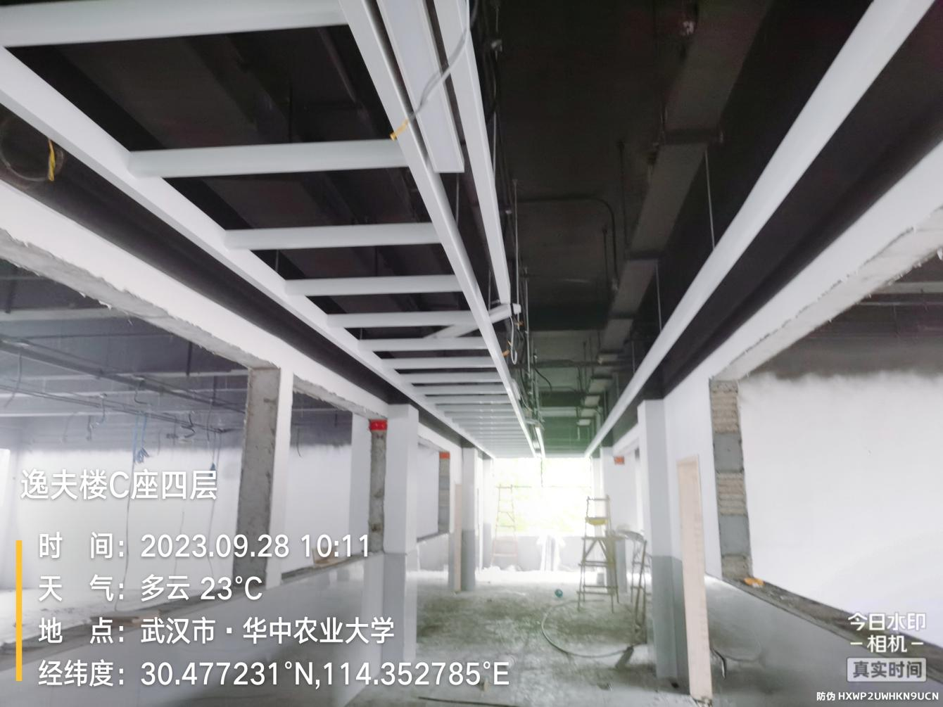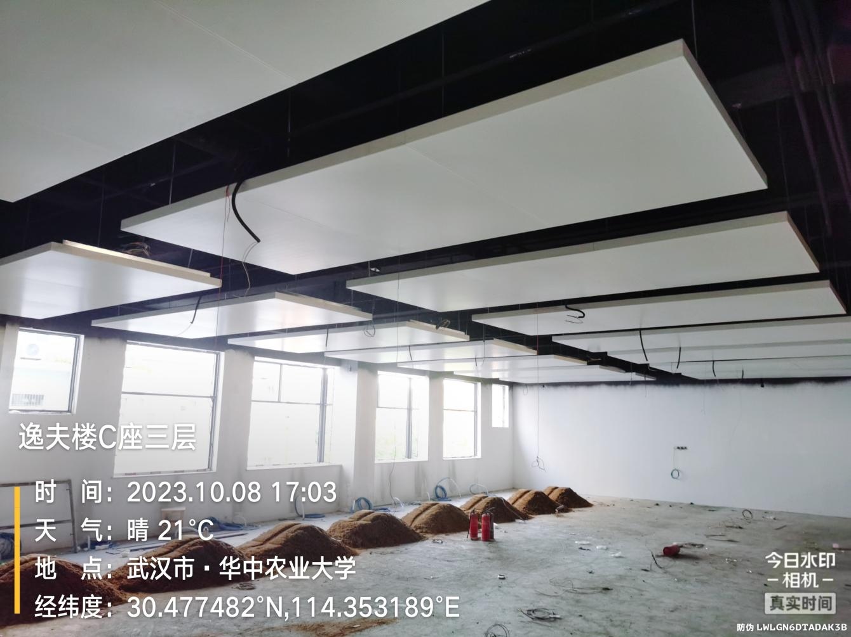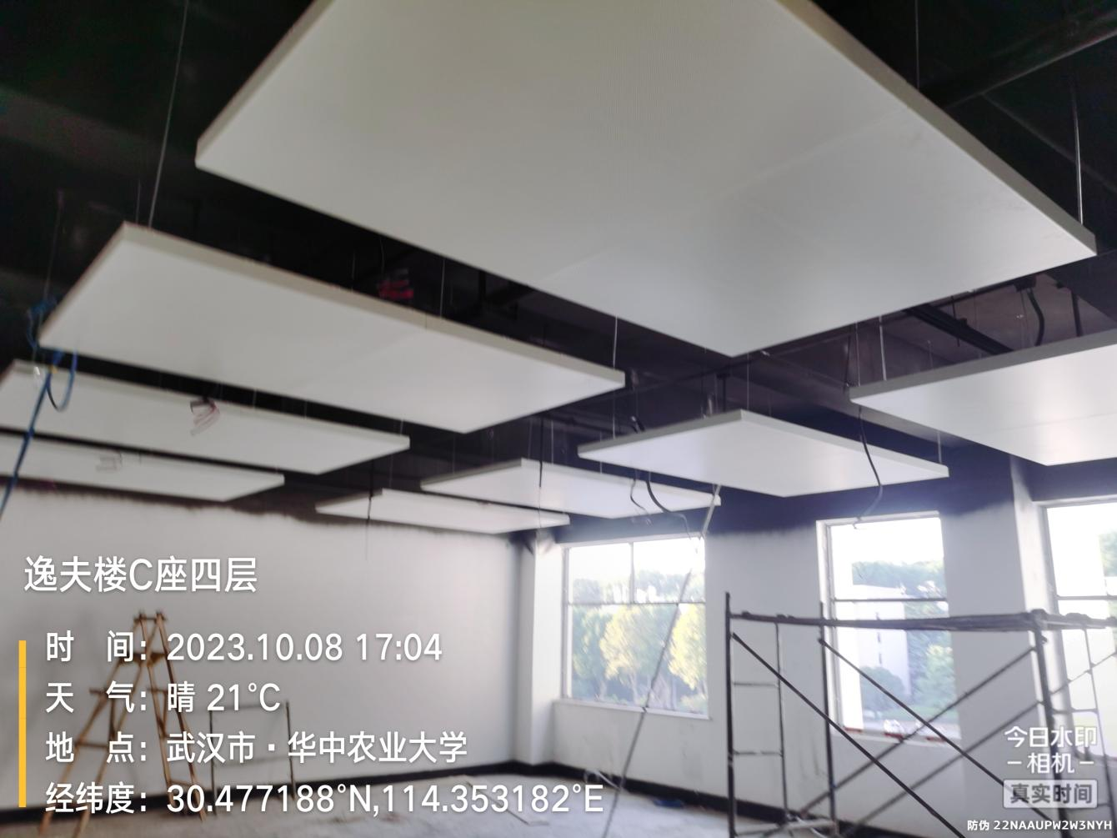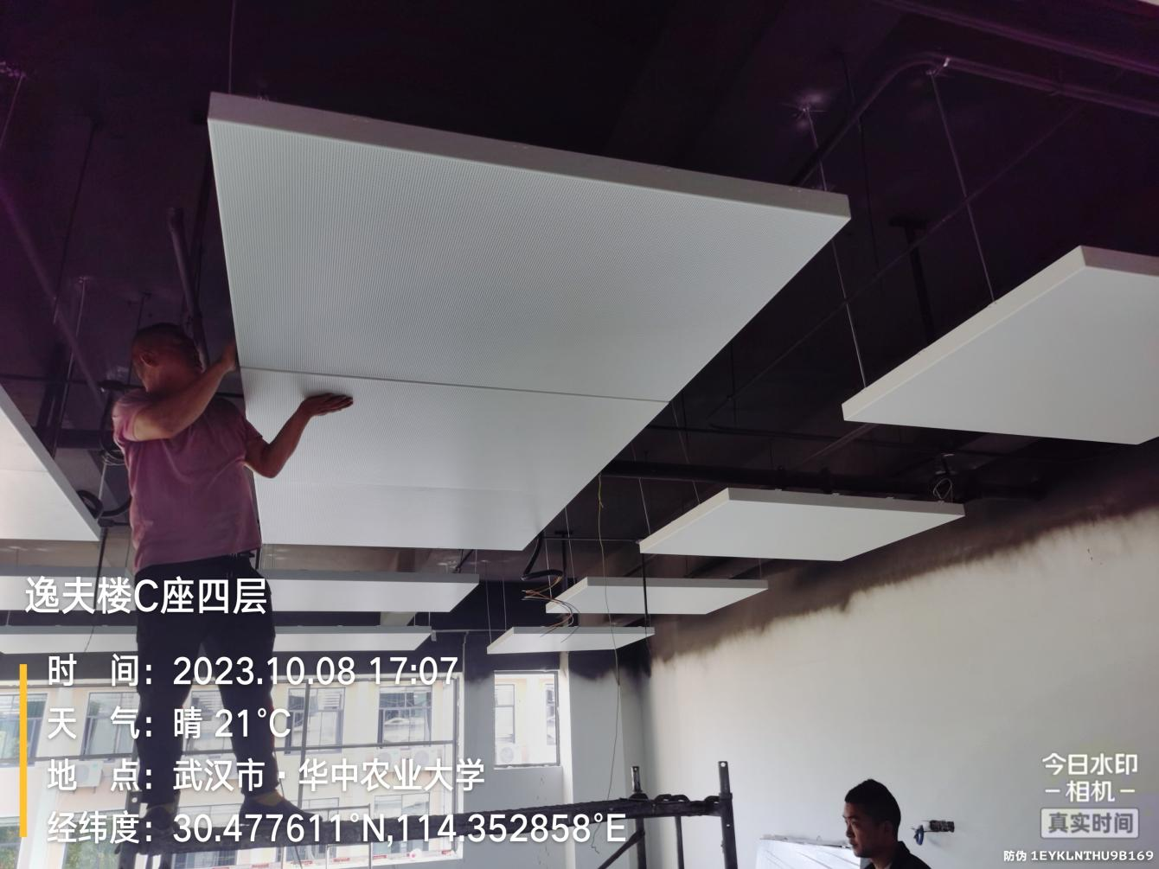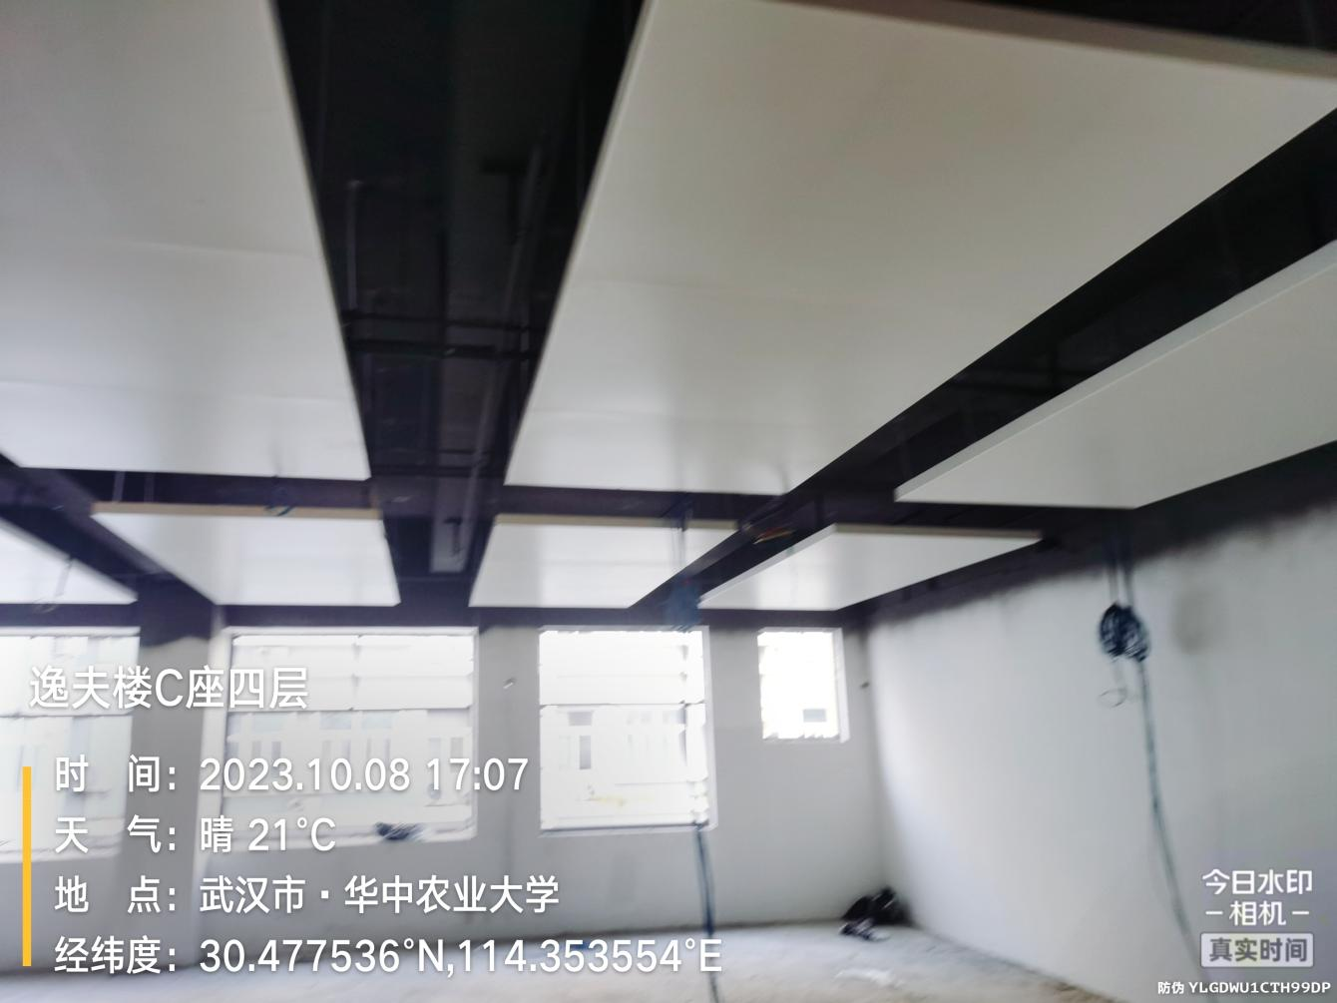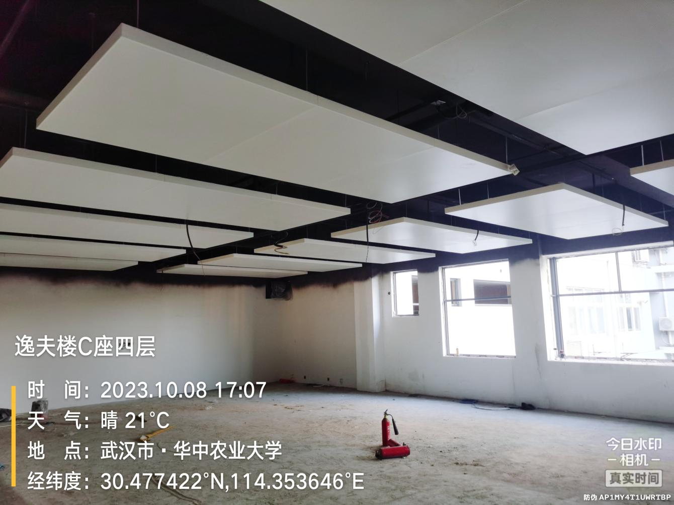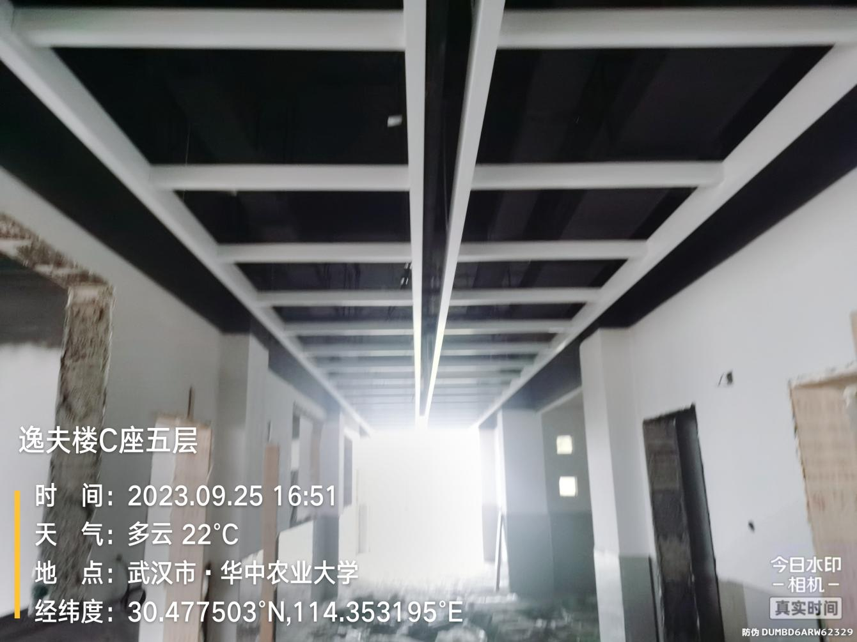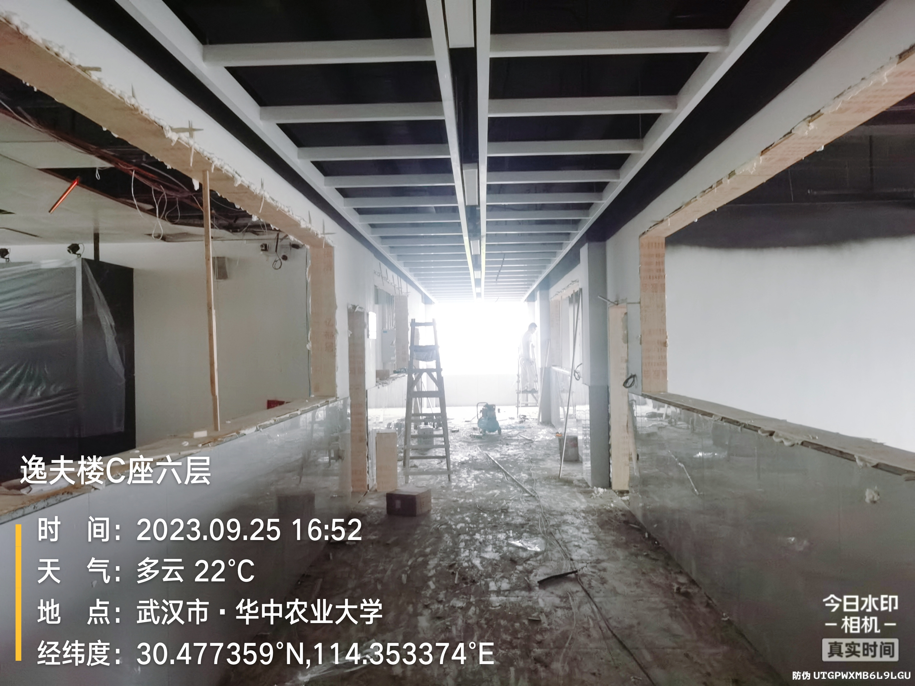
墙面腻子
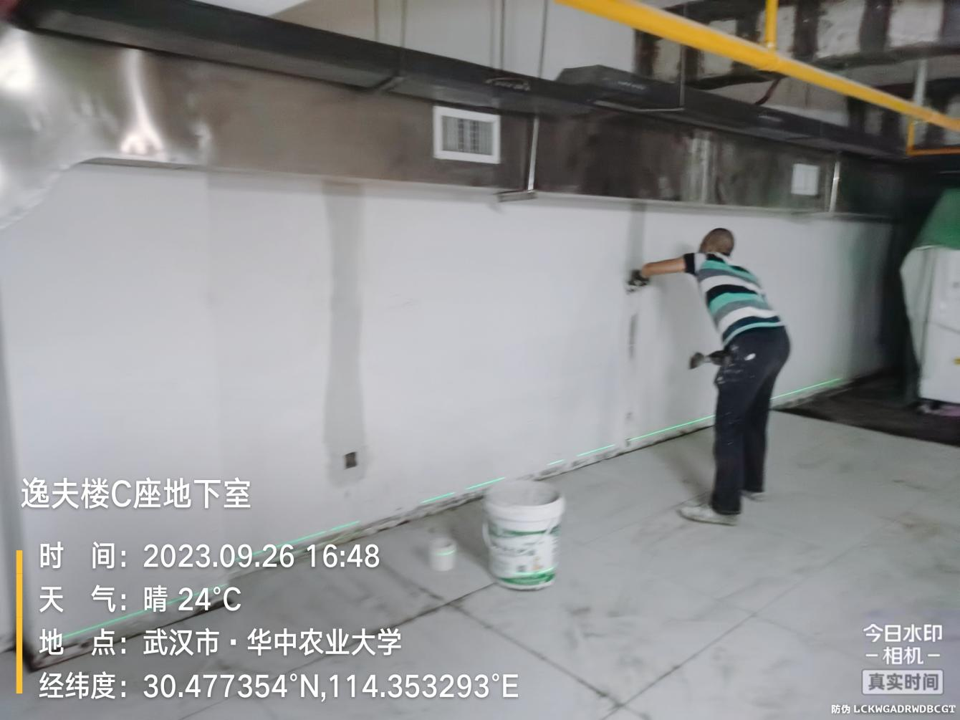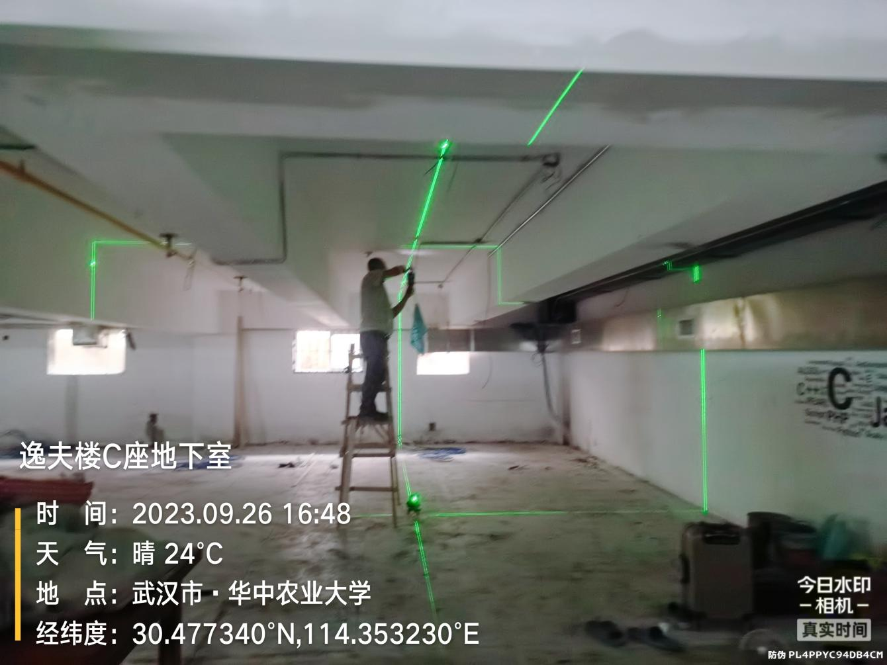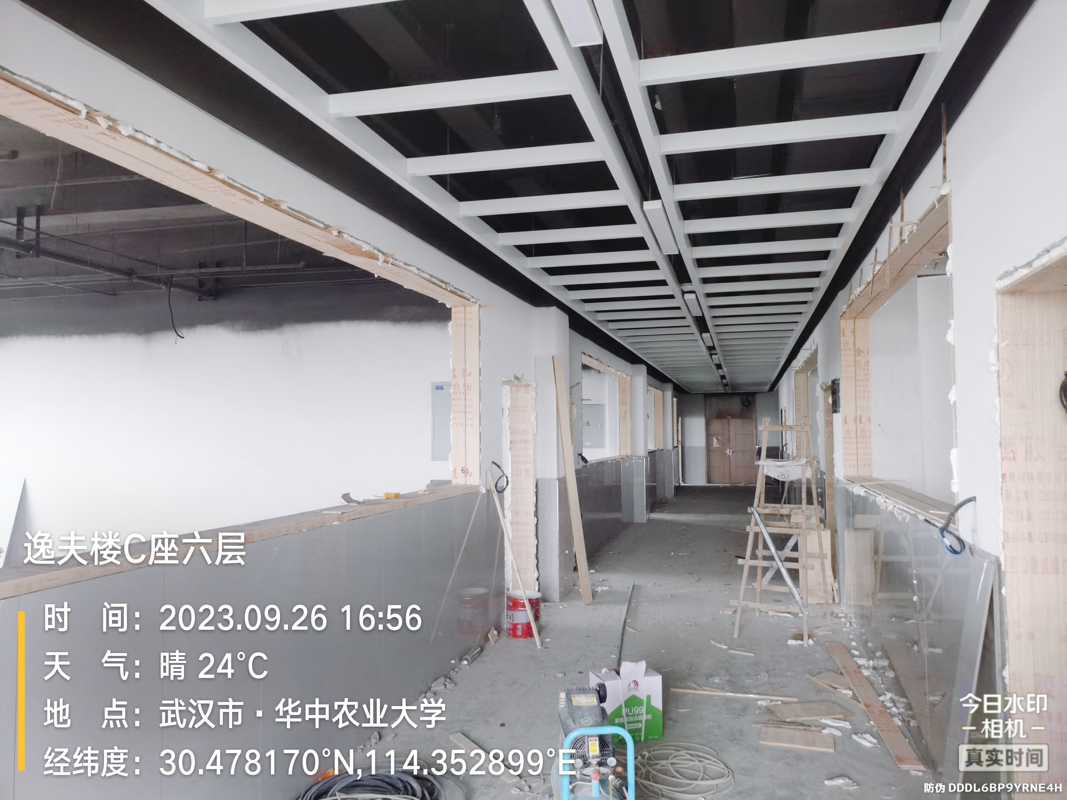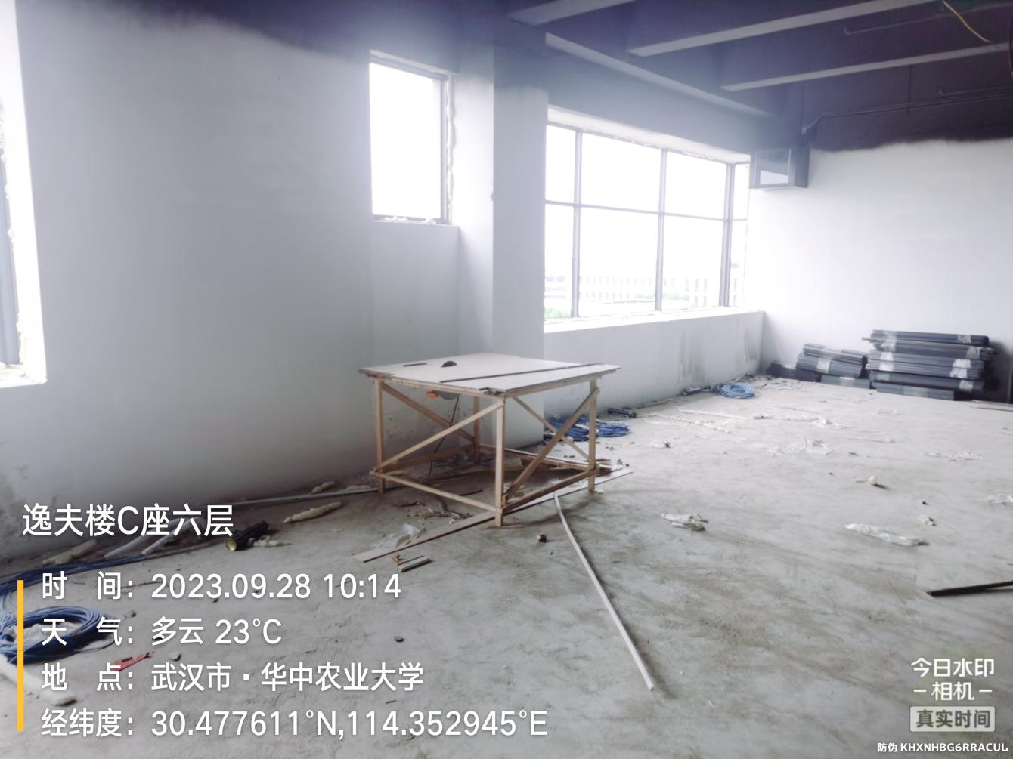
墙地砖
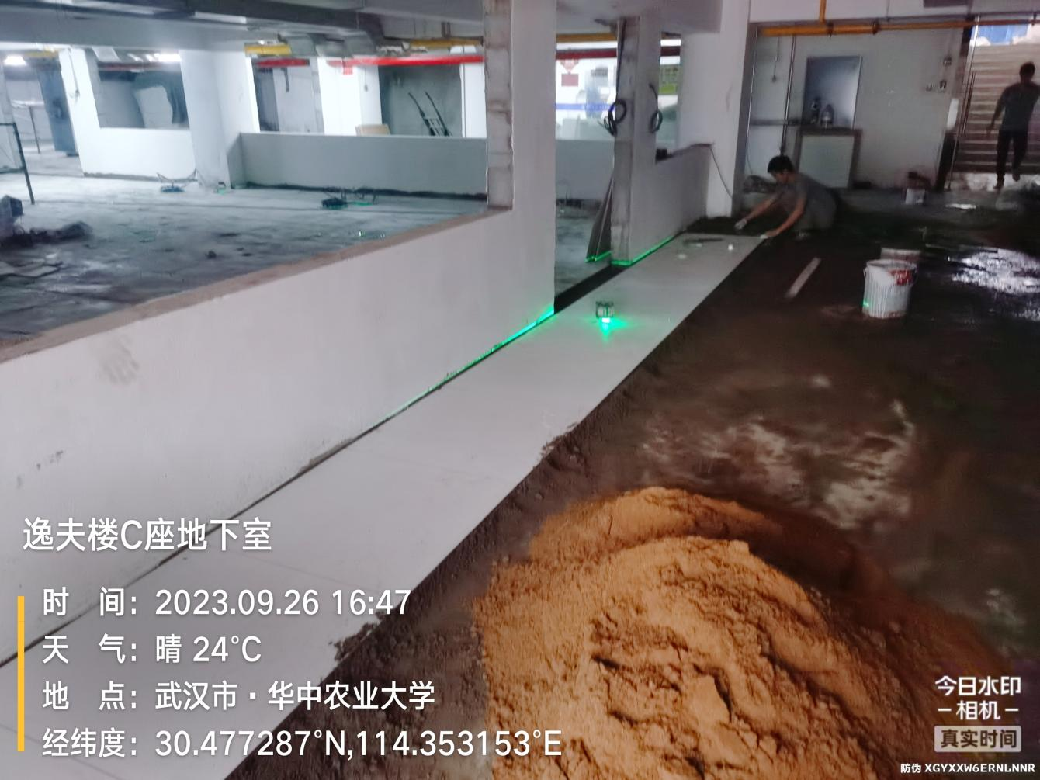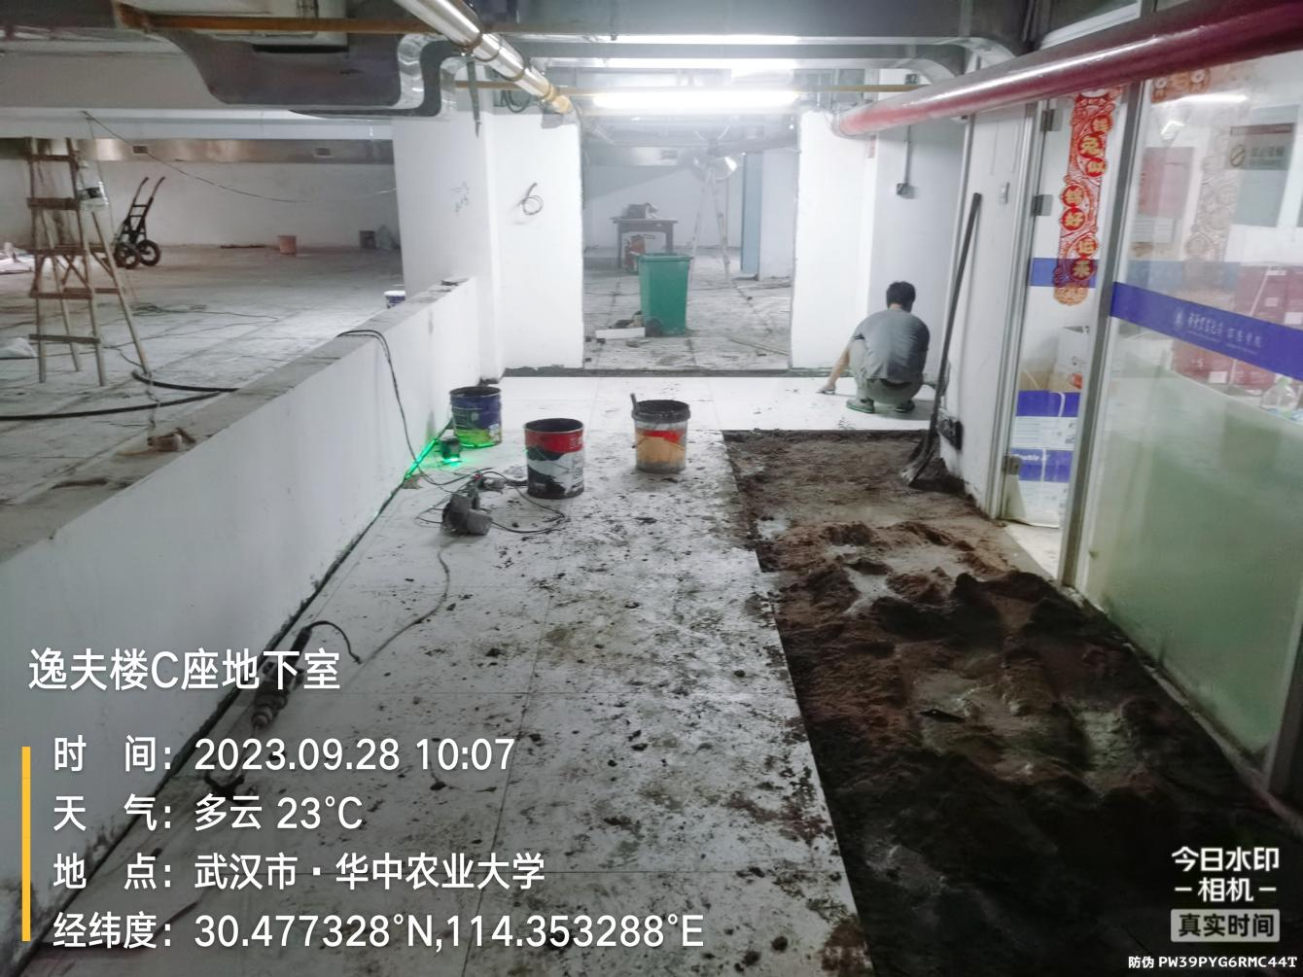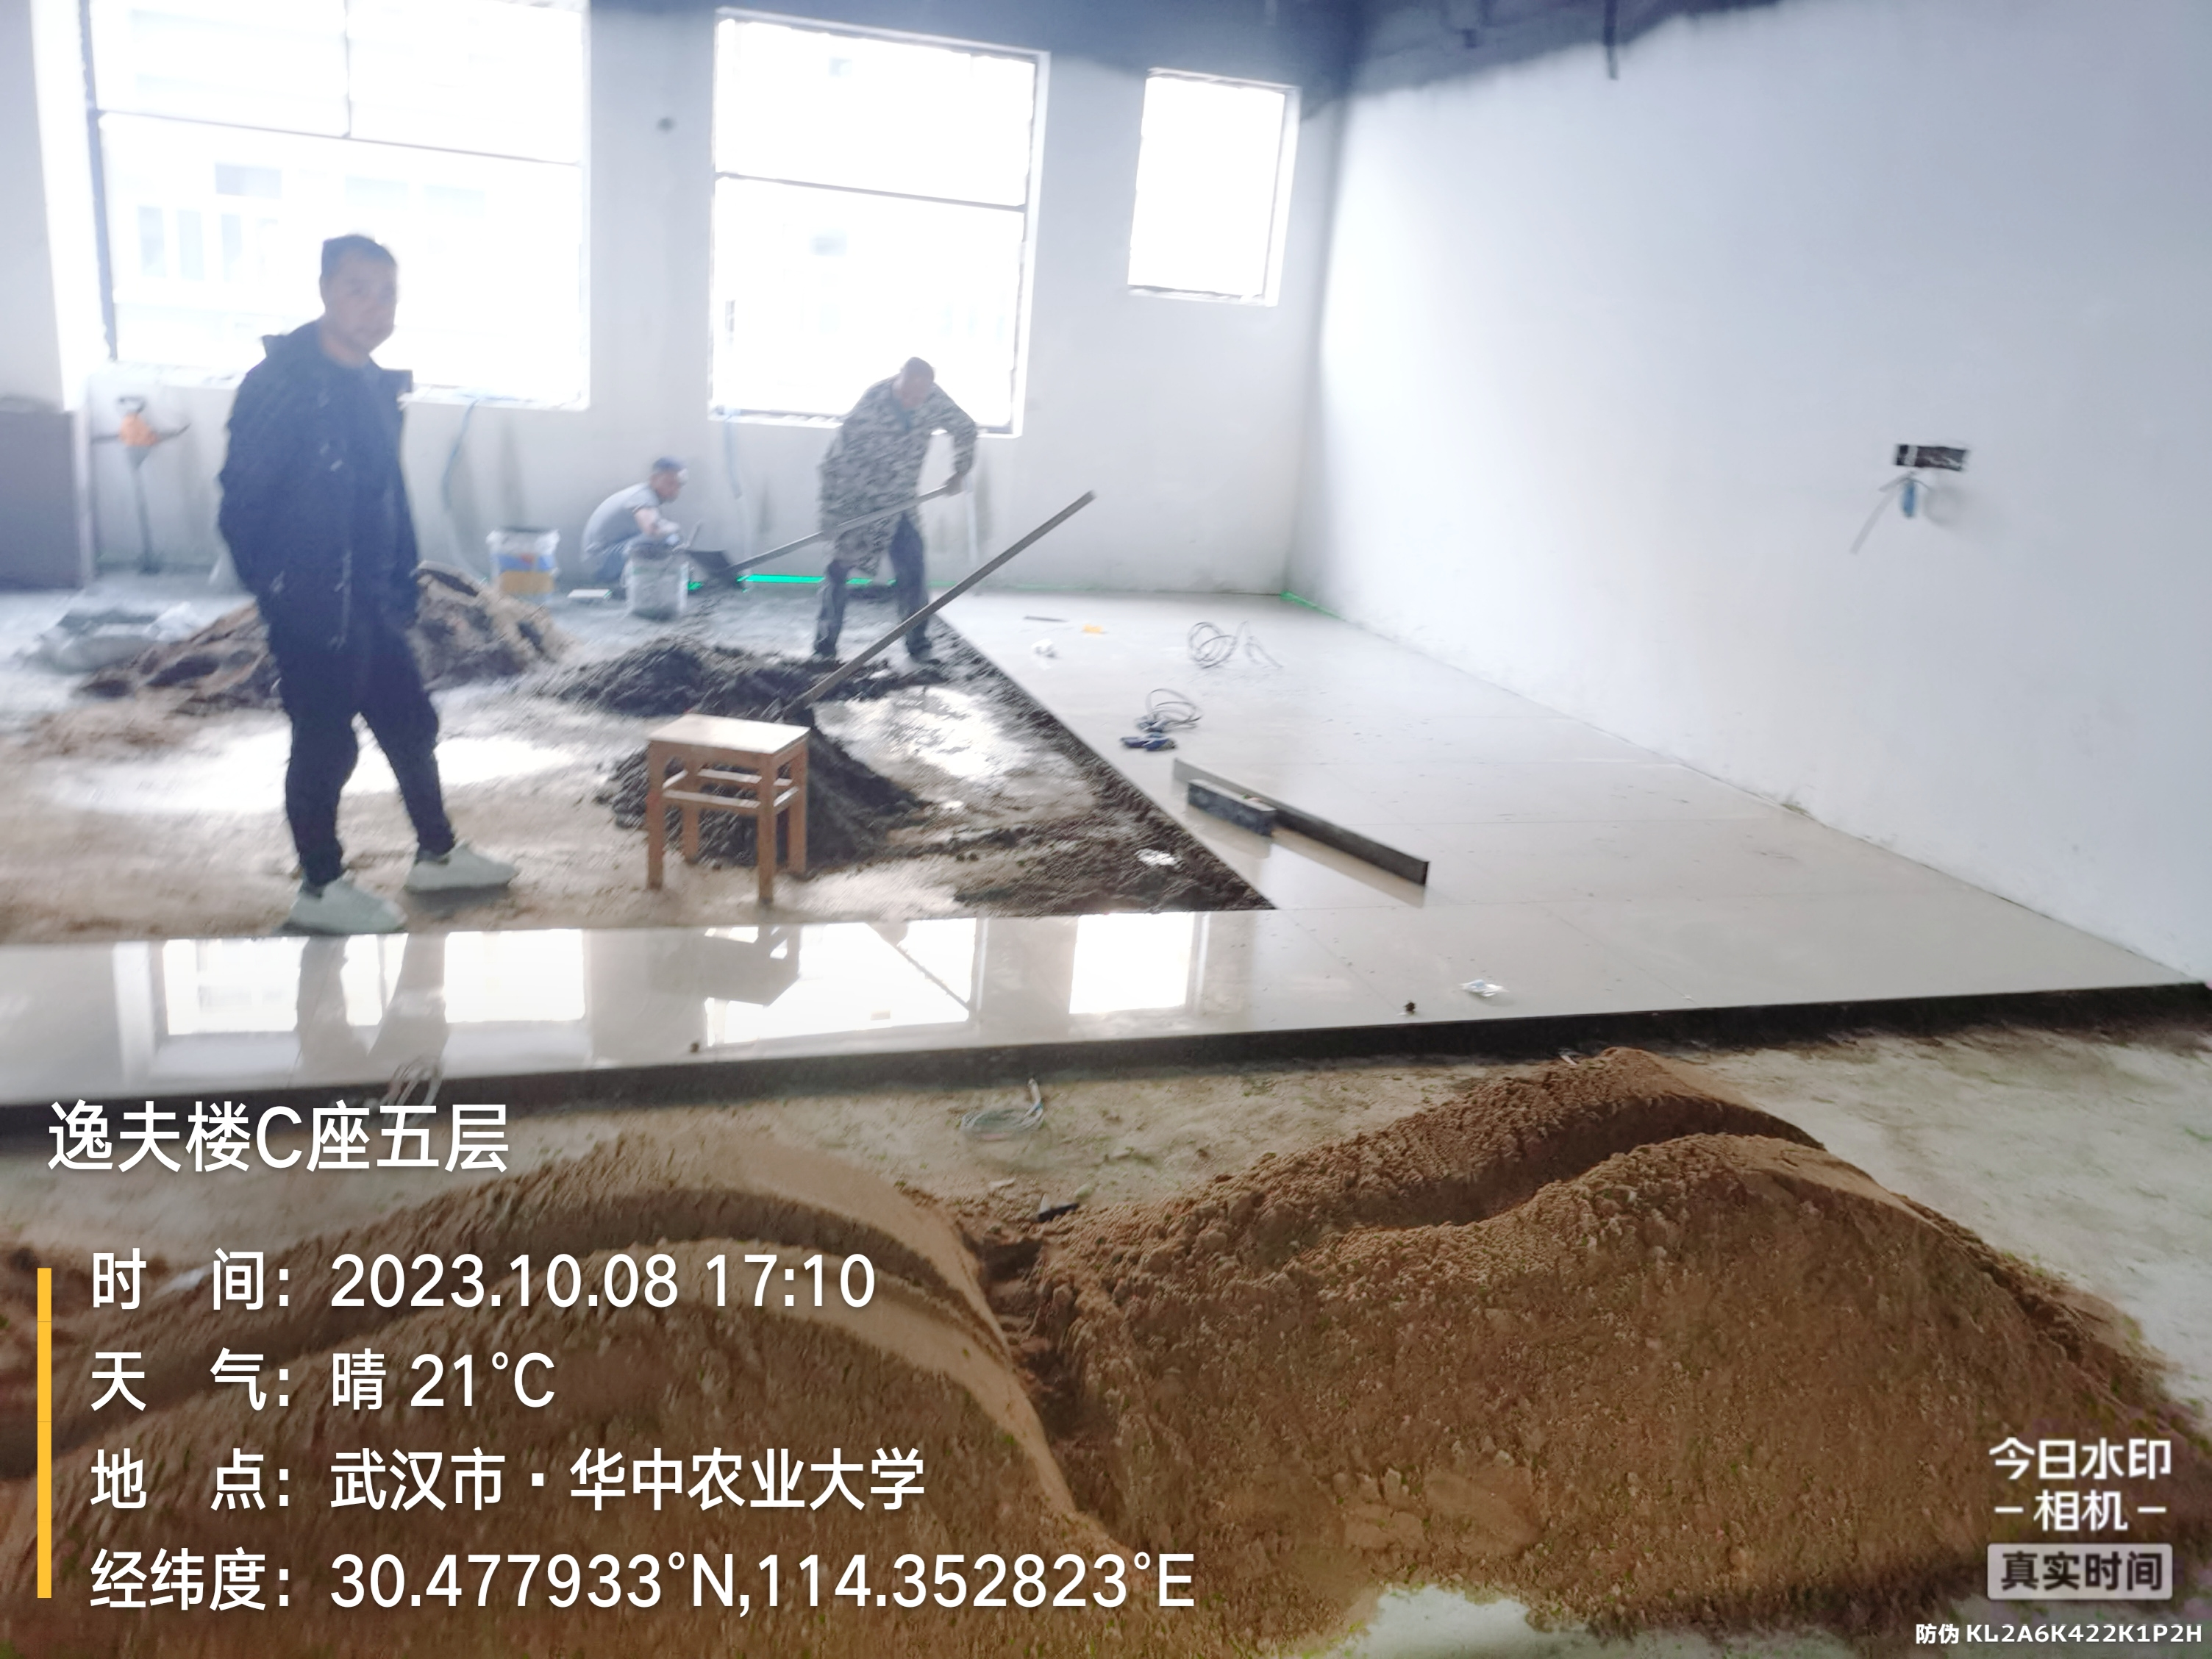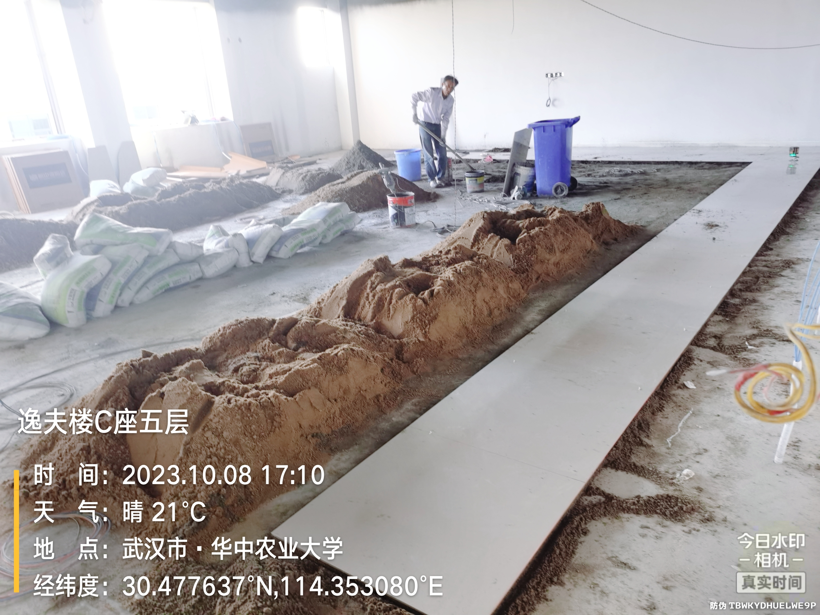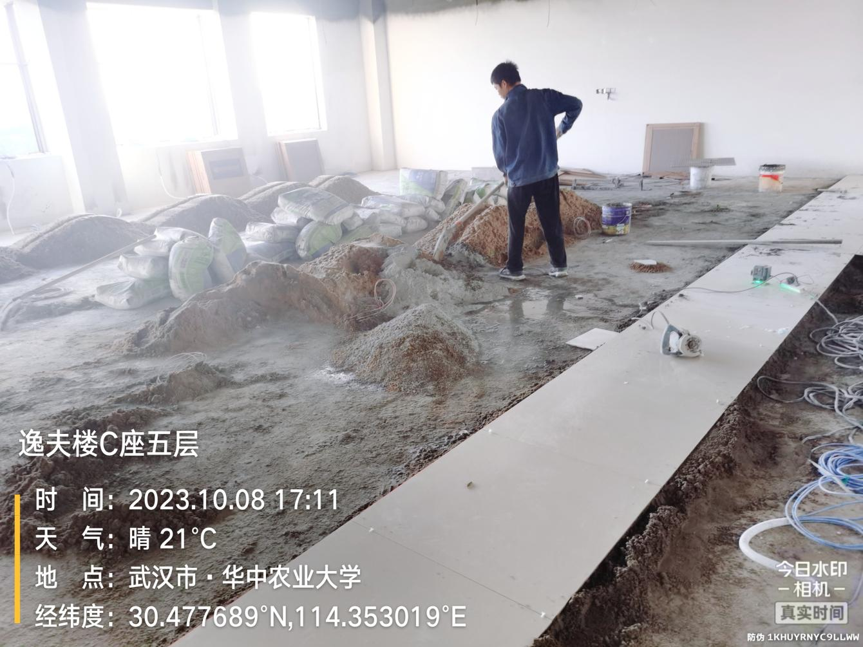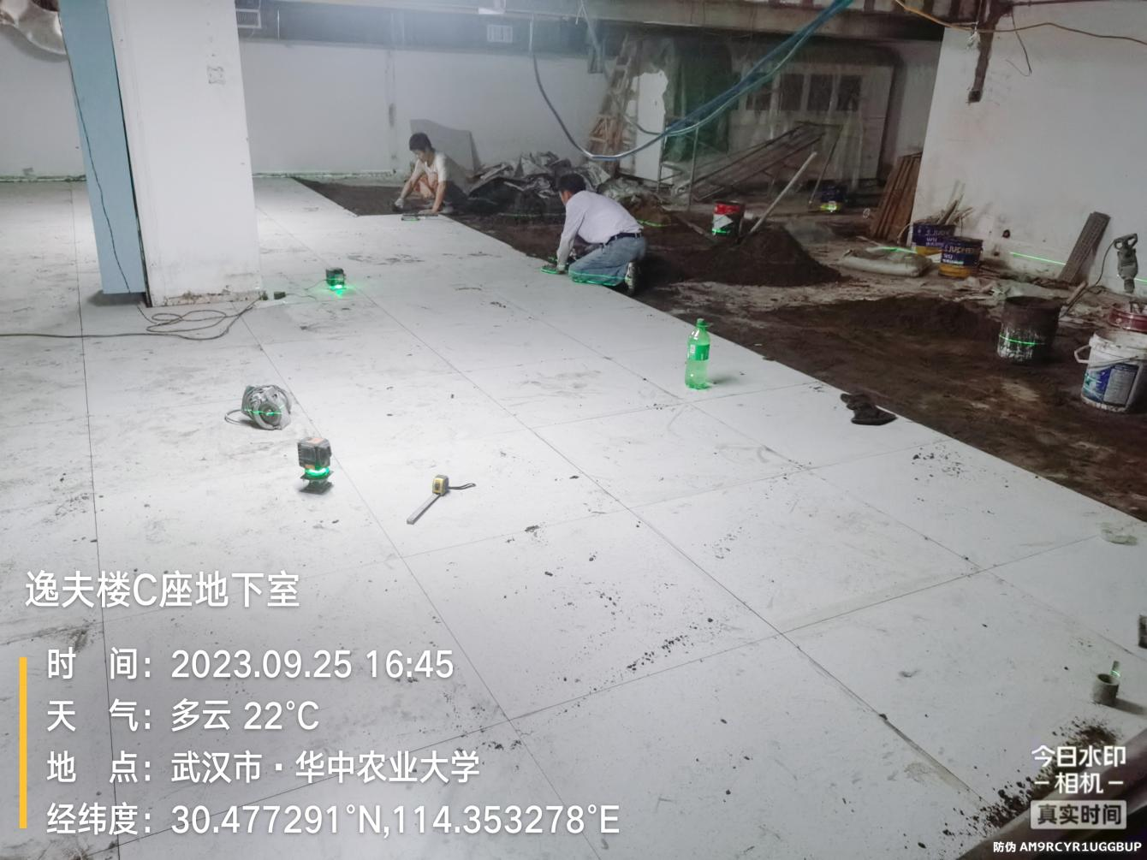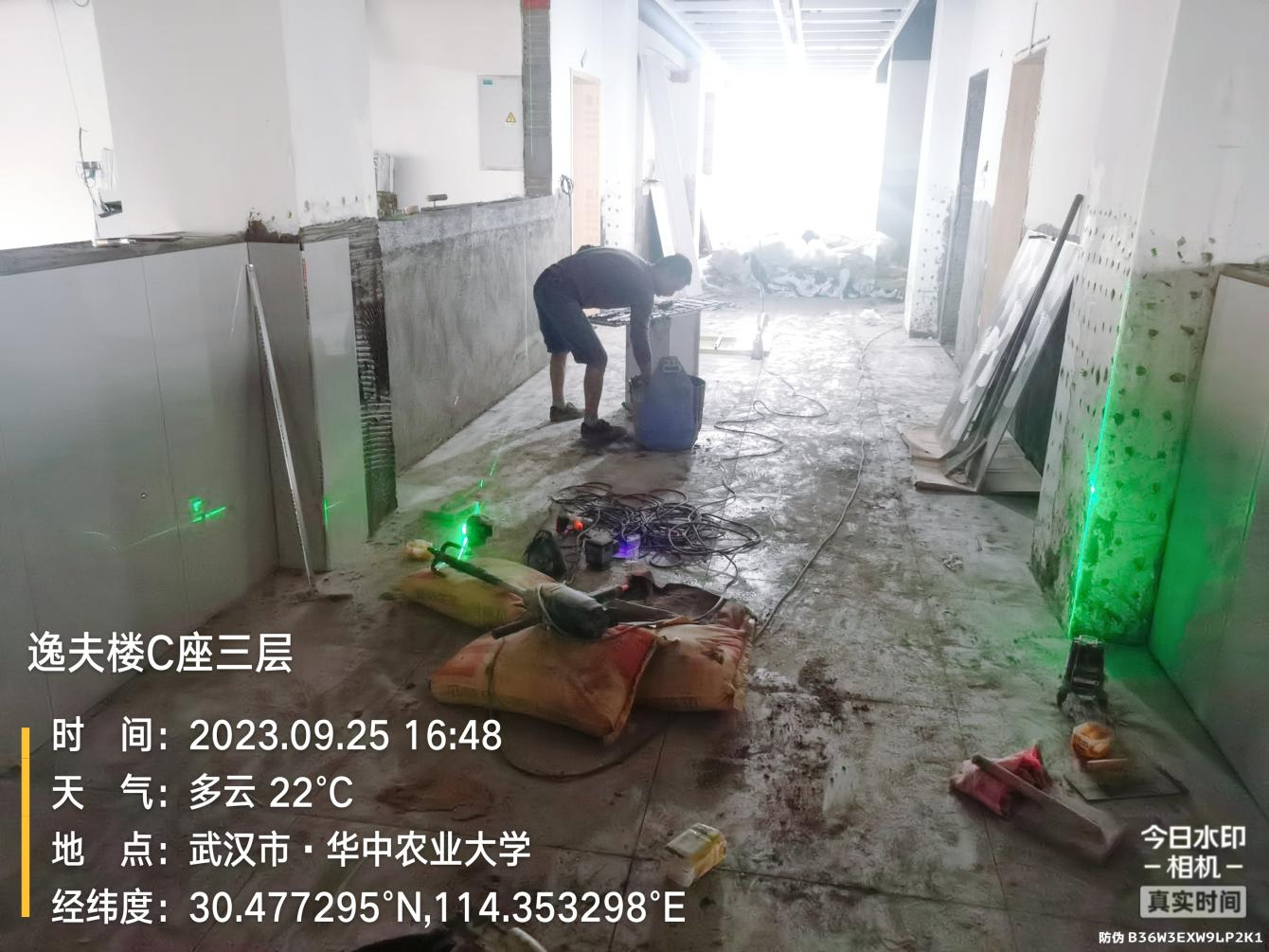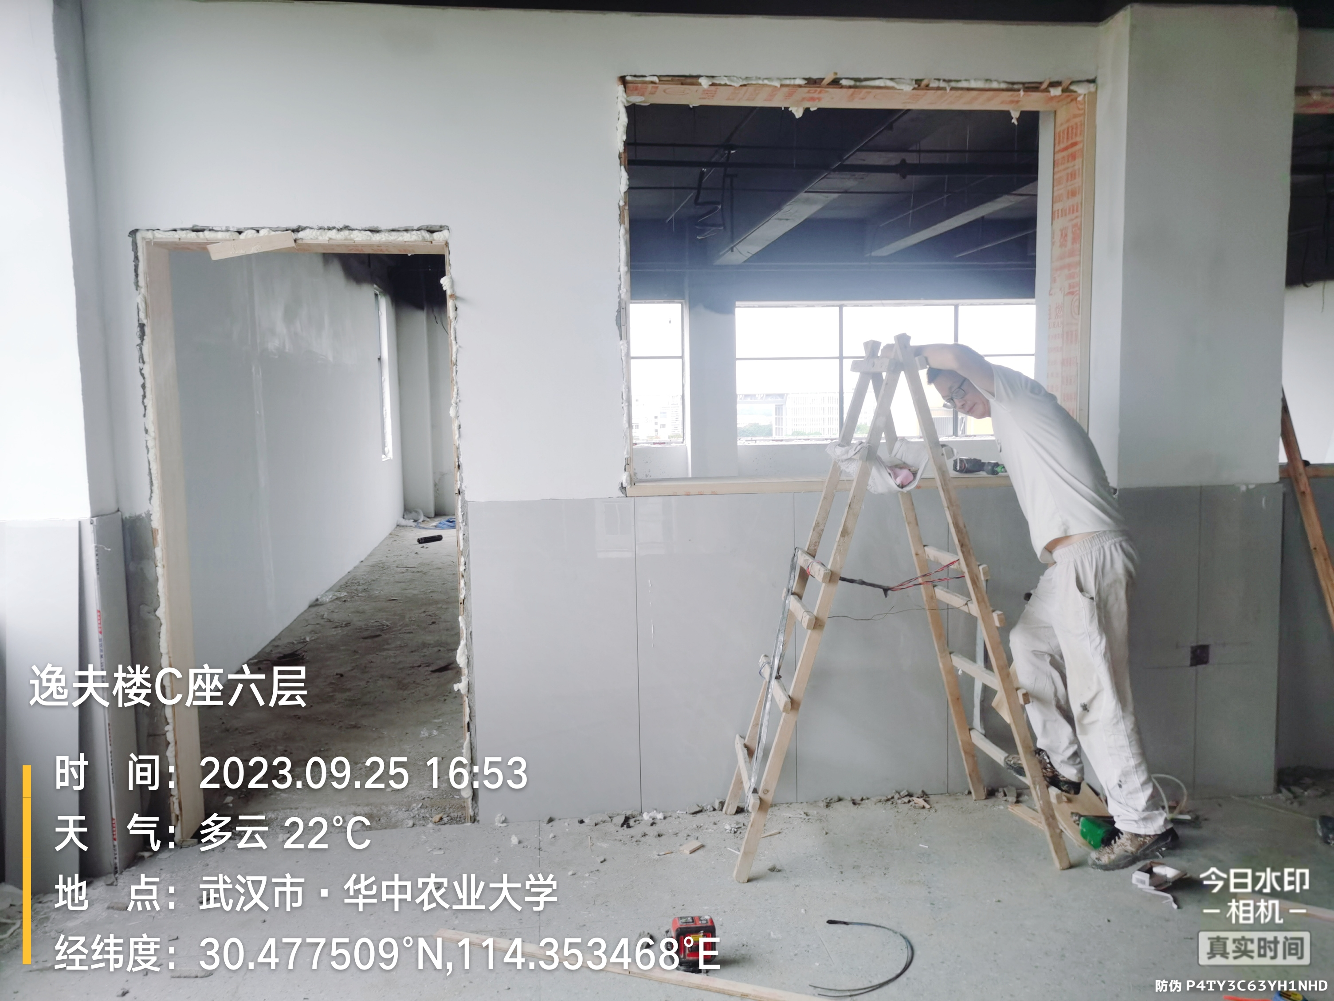
窗套基层板、门套安装
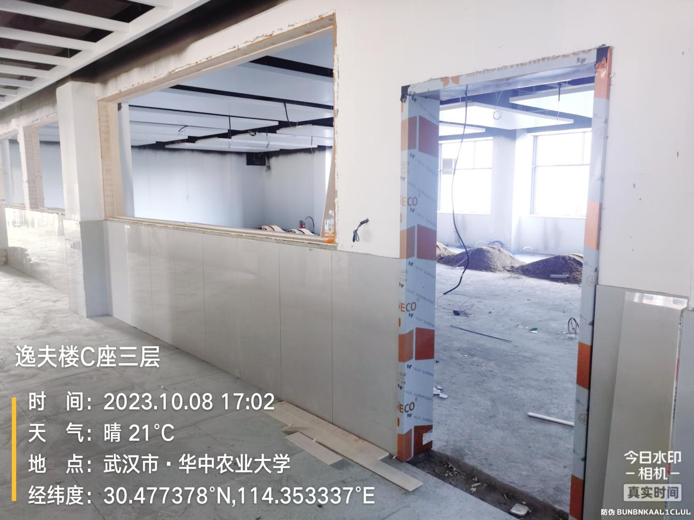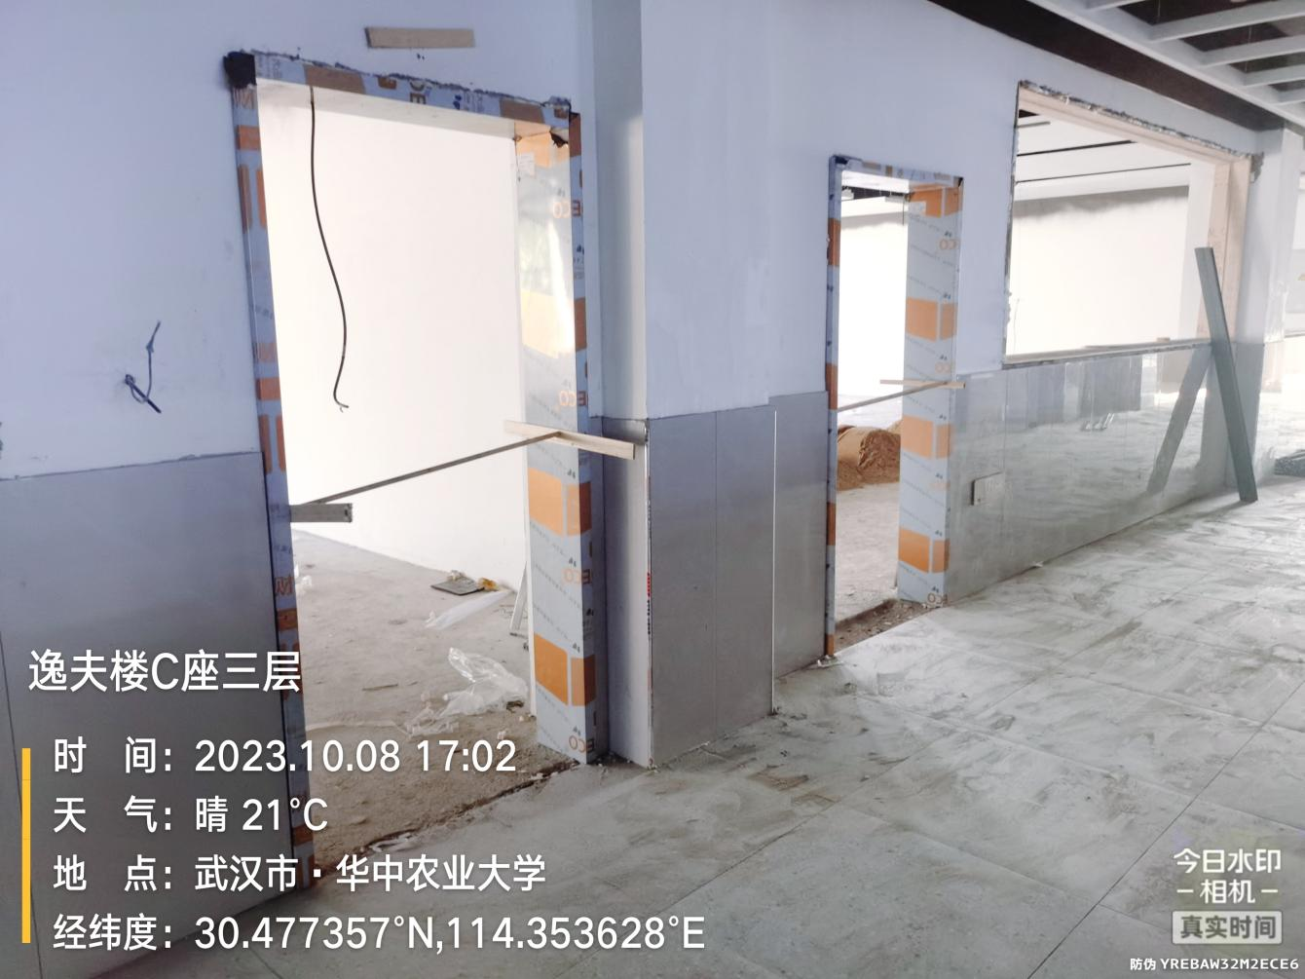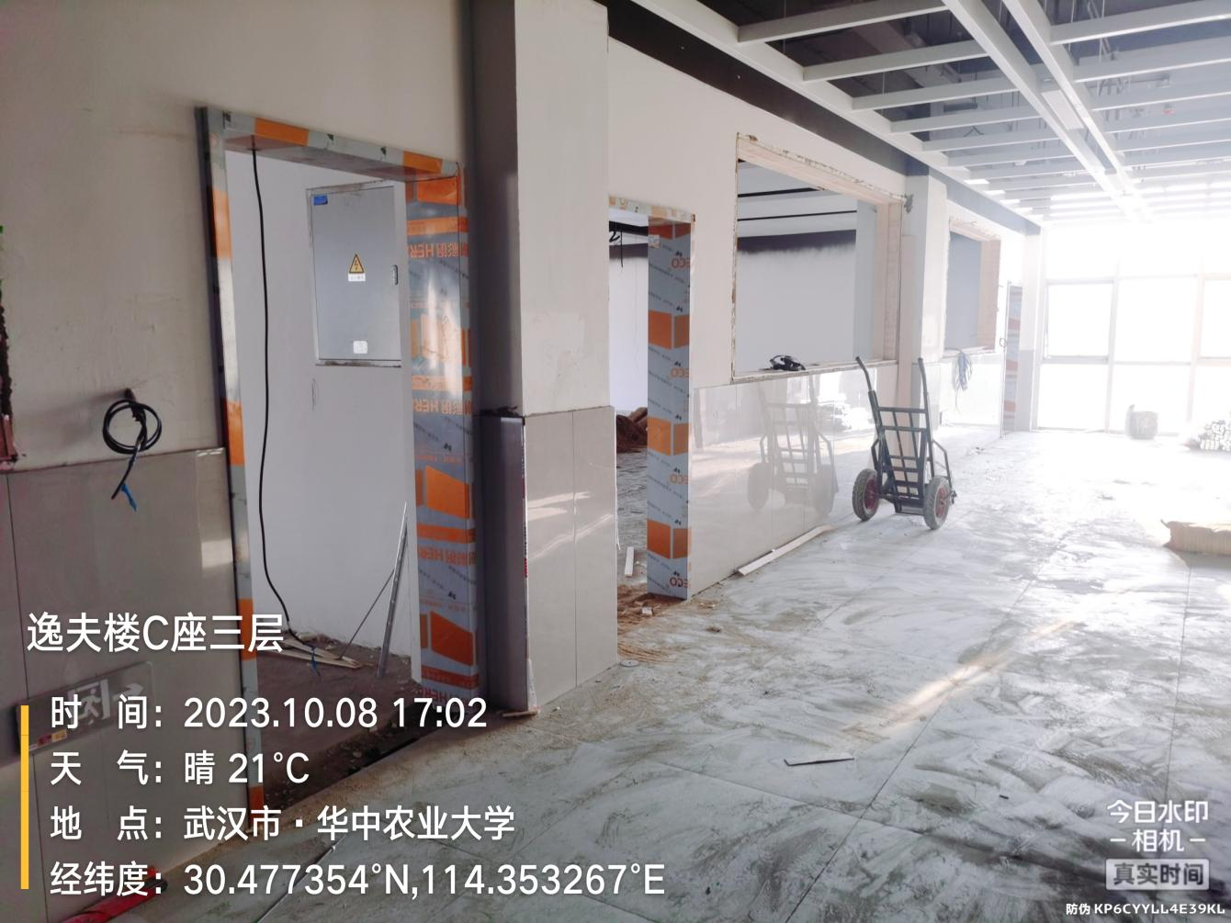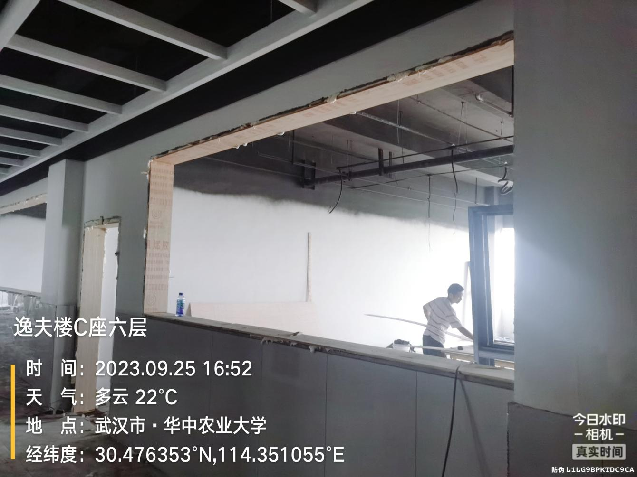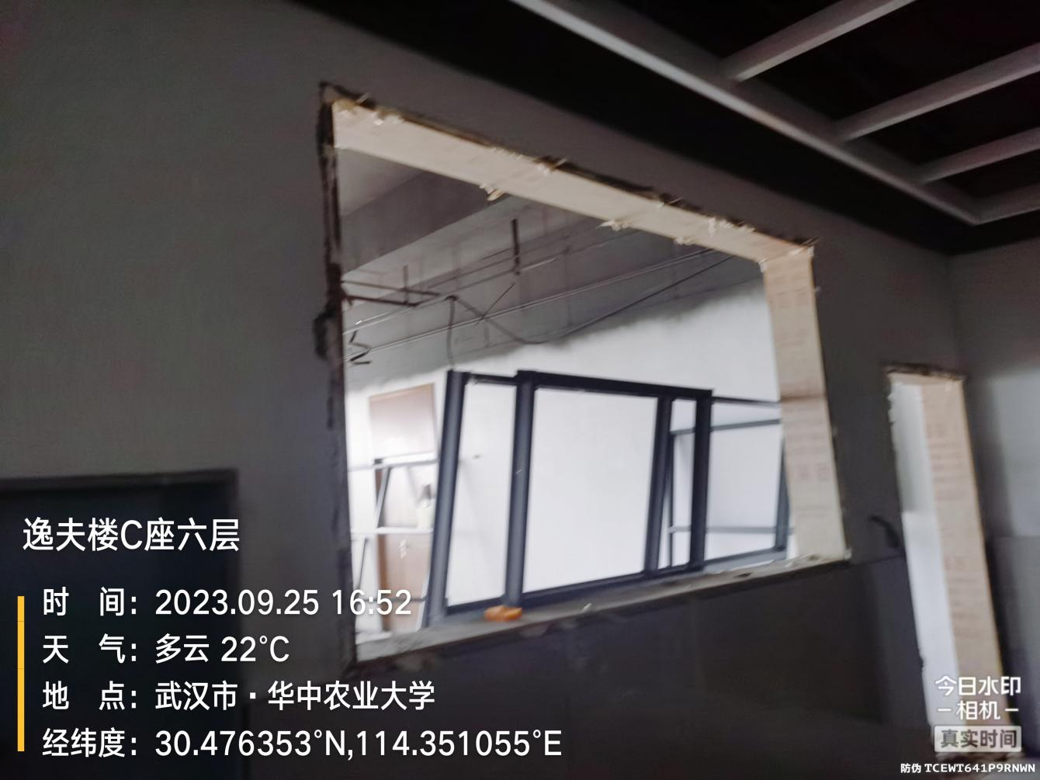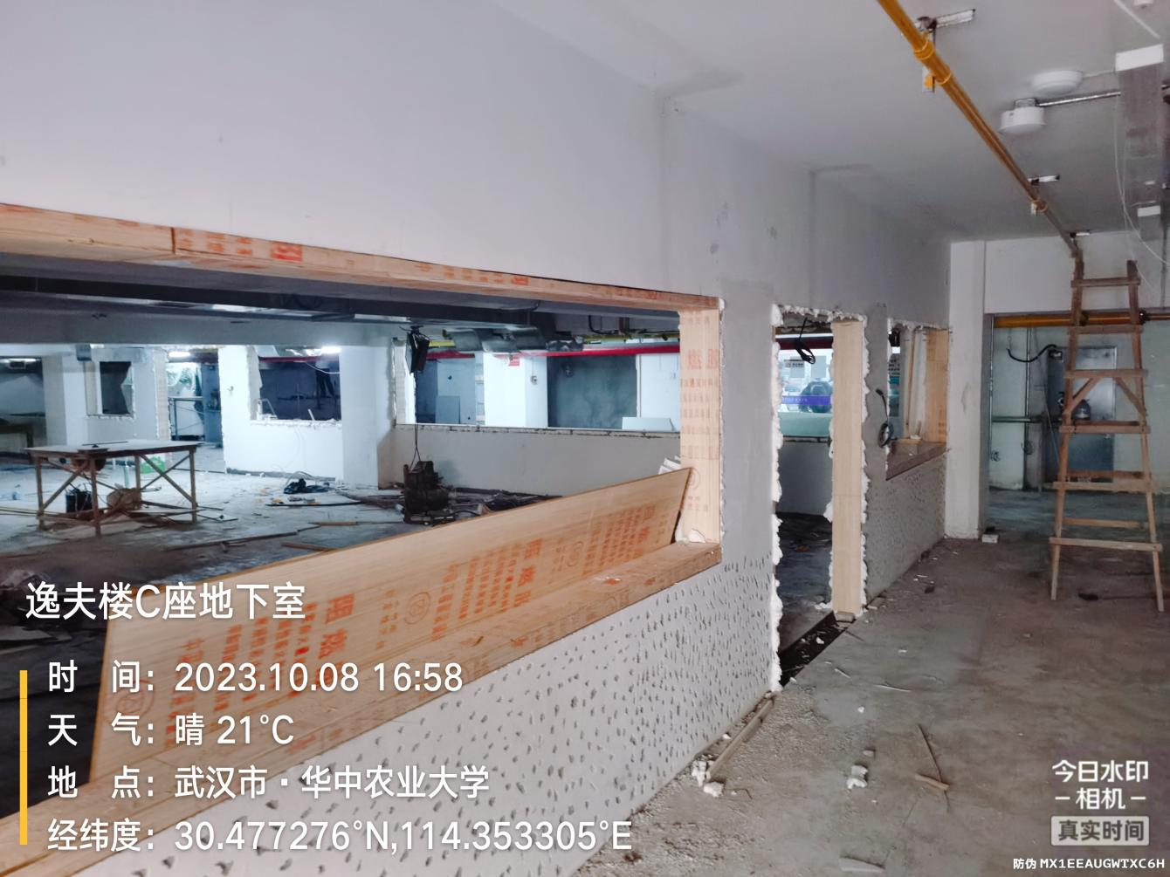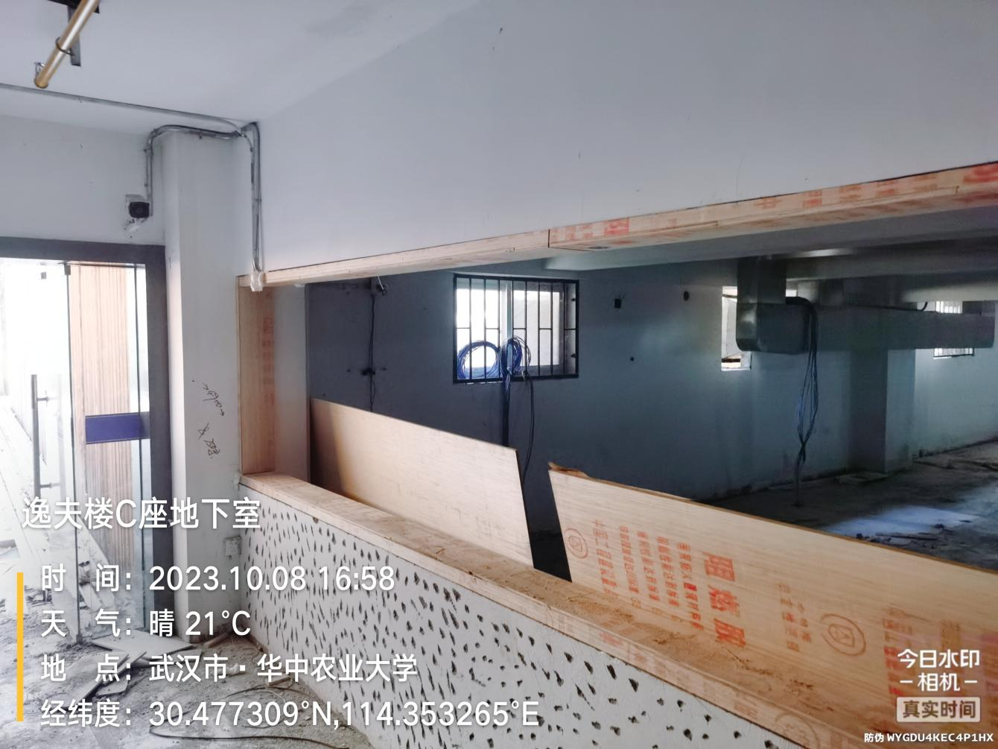
灯具安装
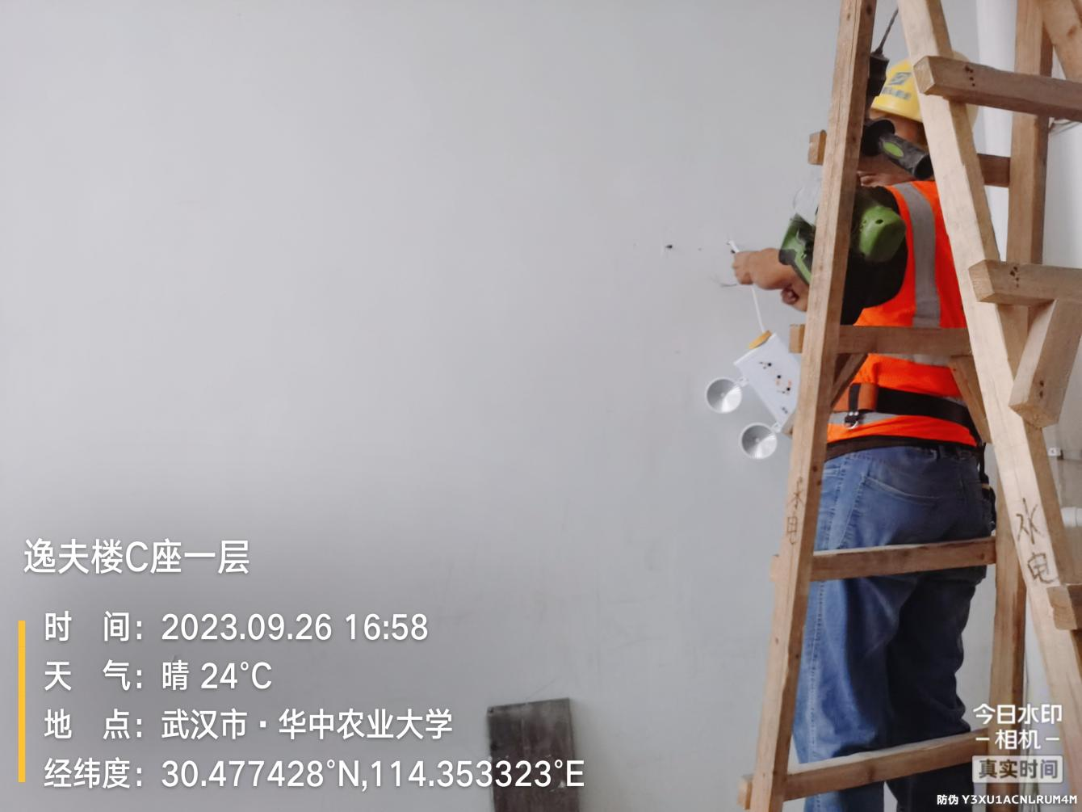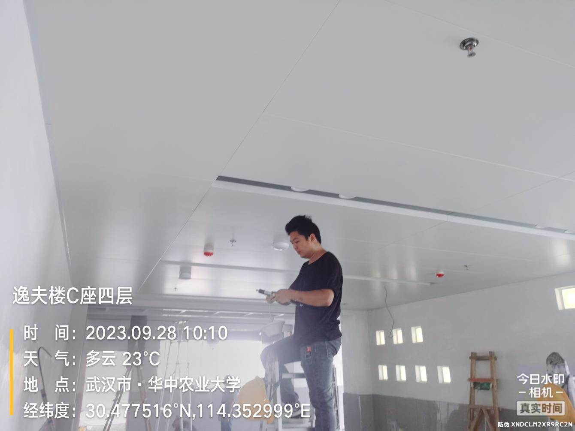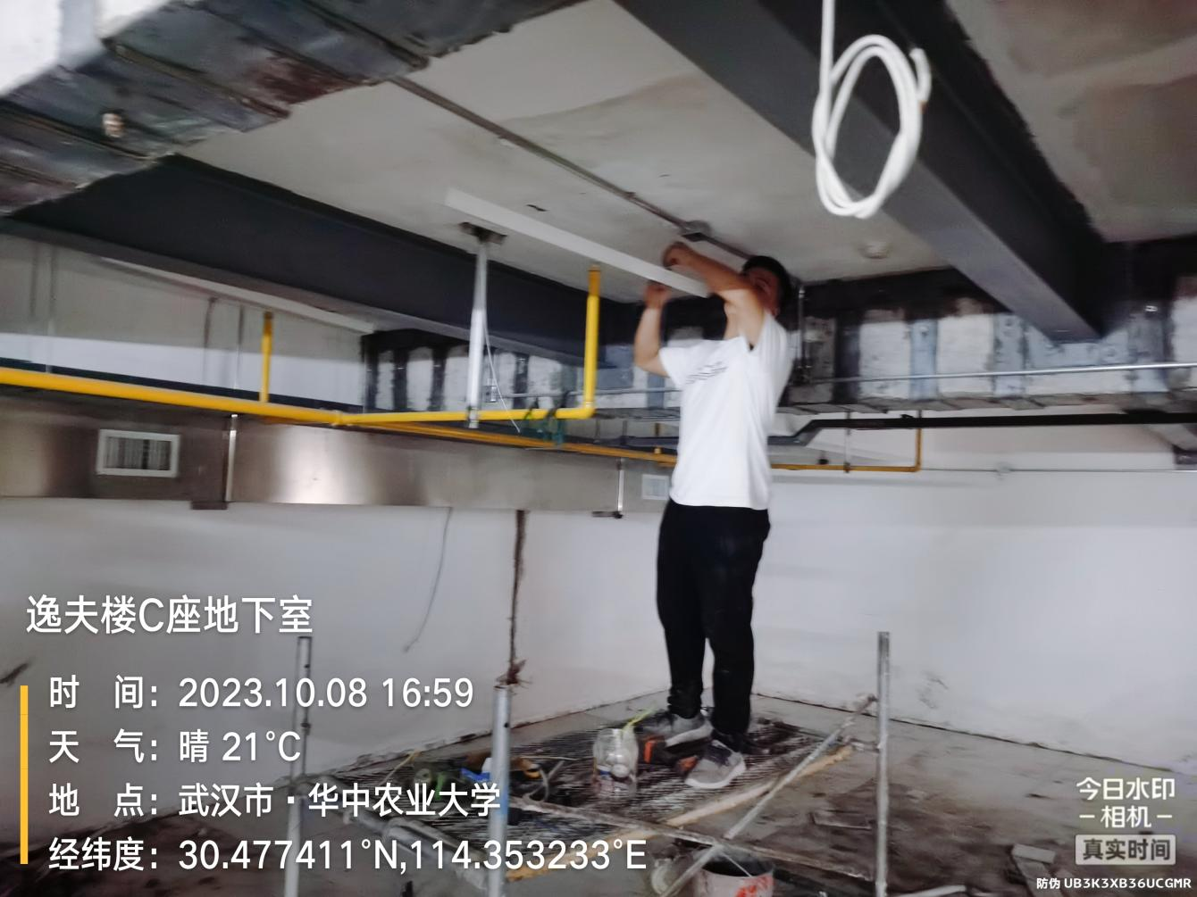
卫生间墙砖
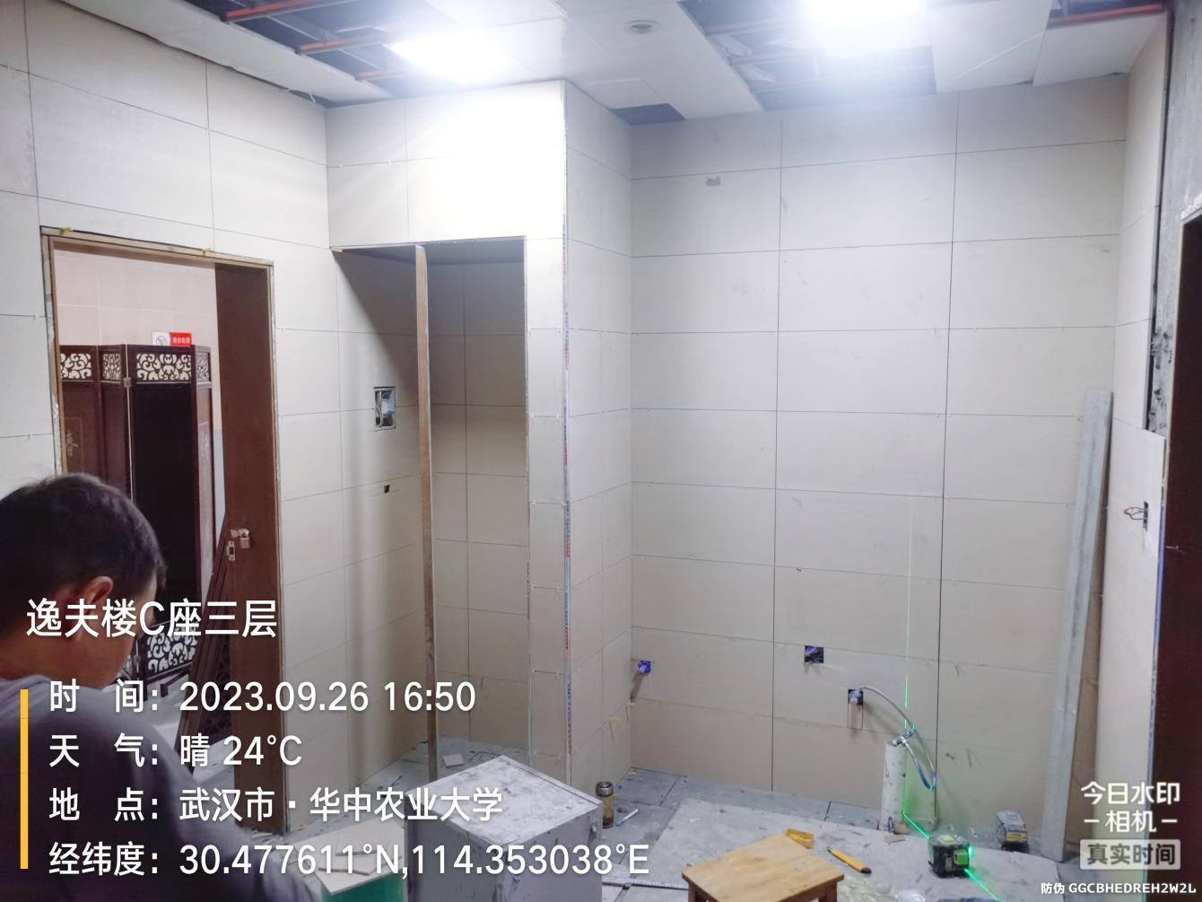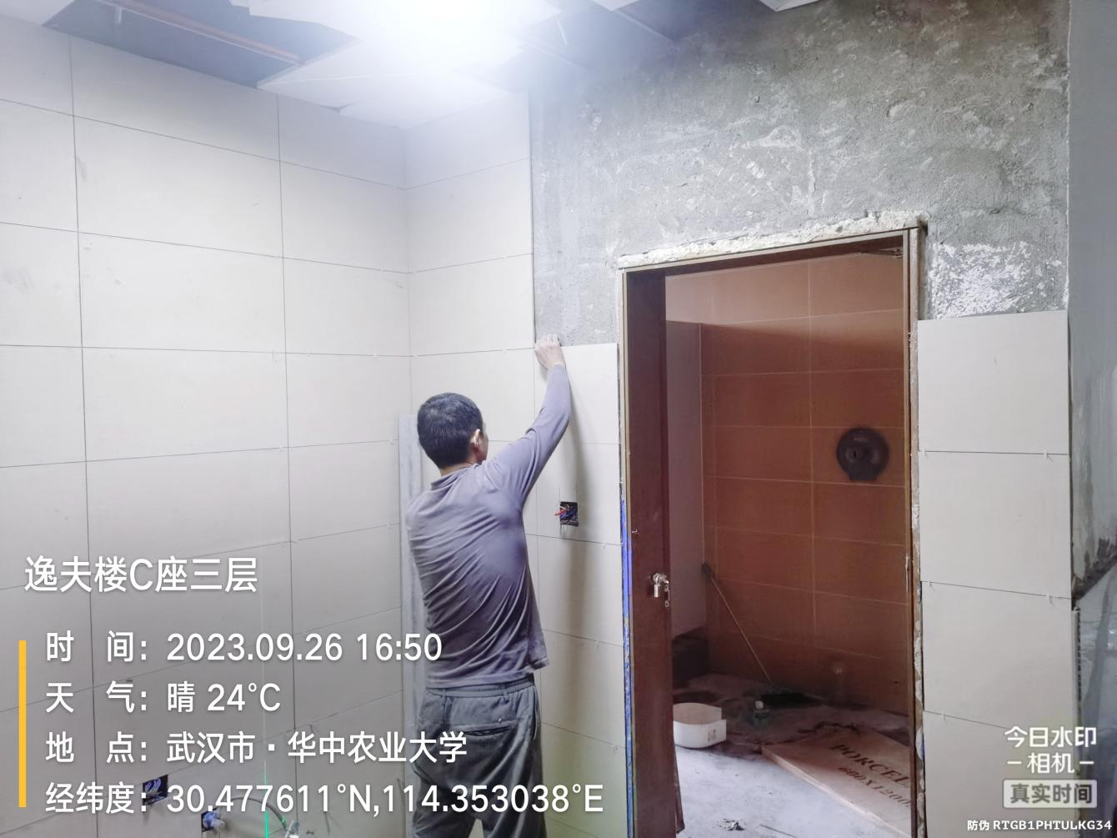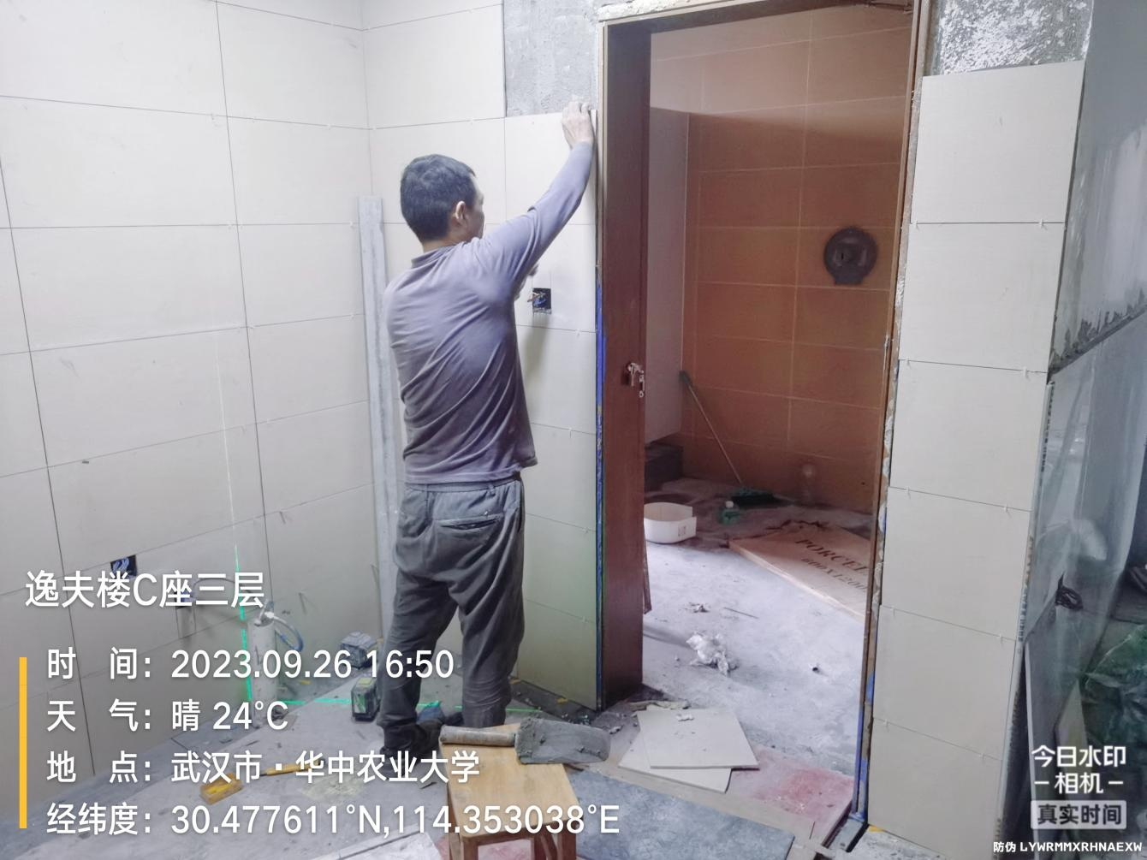
木地板
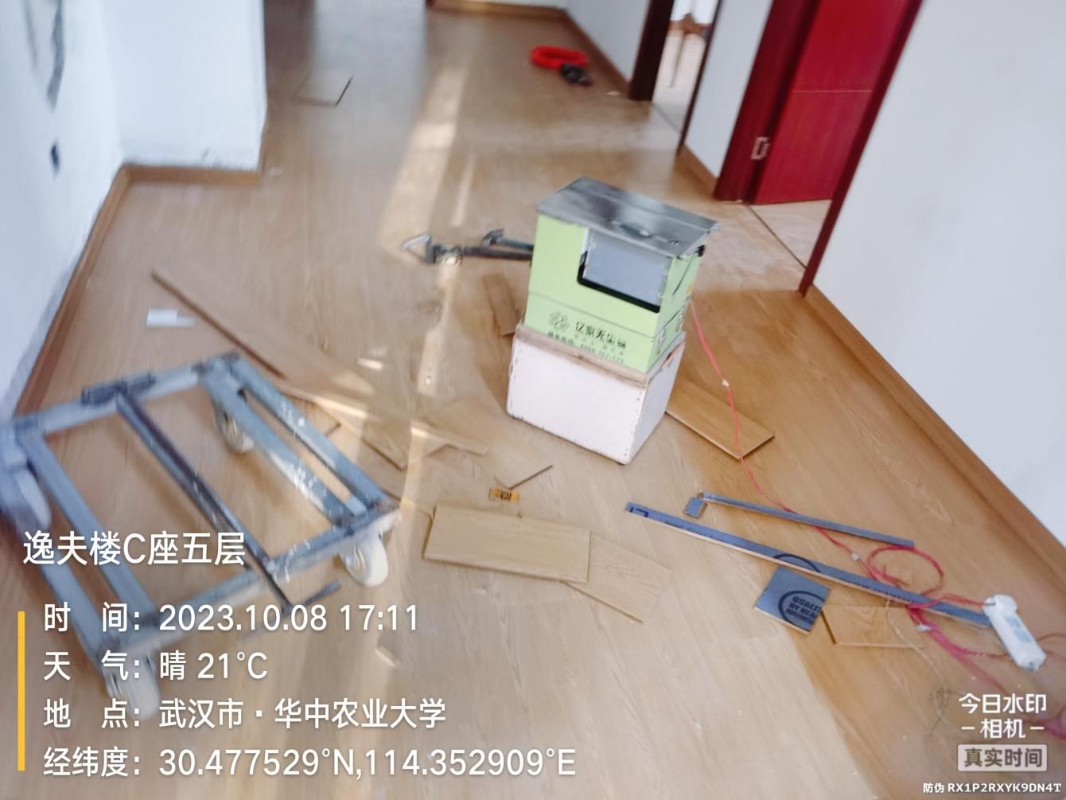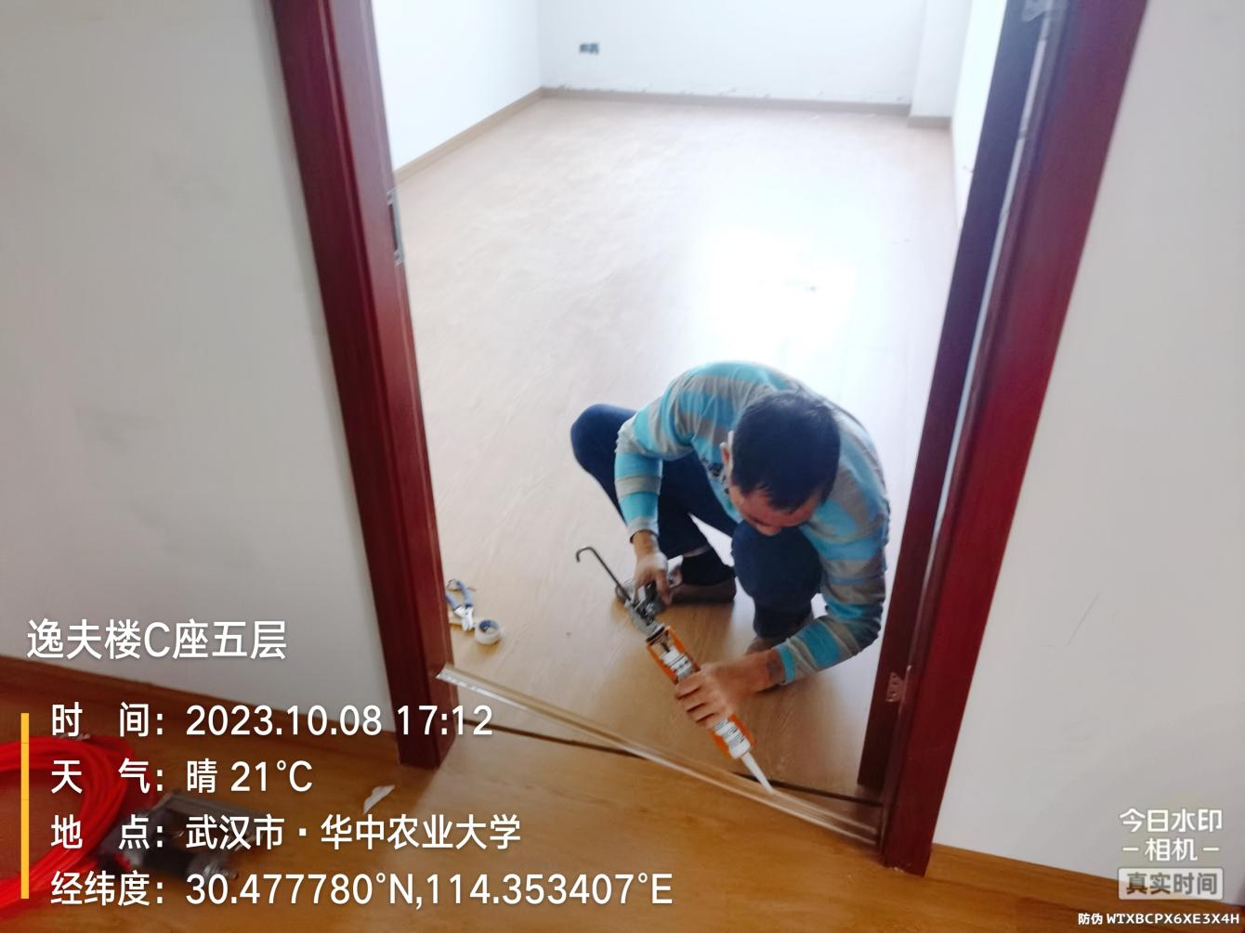
外窗安装
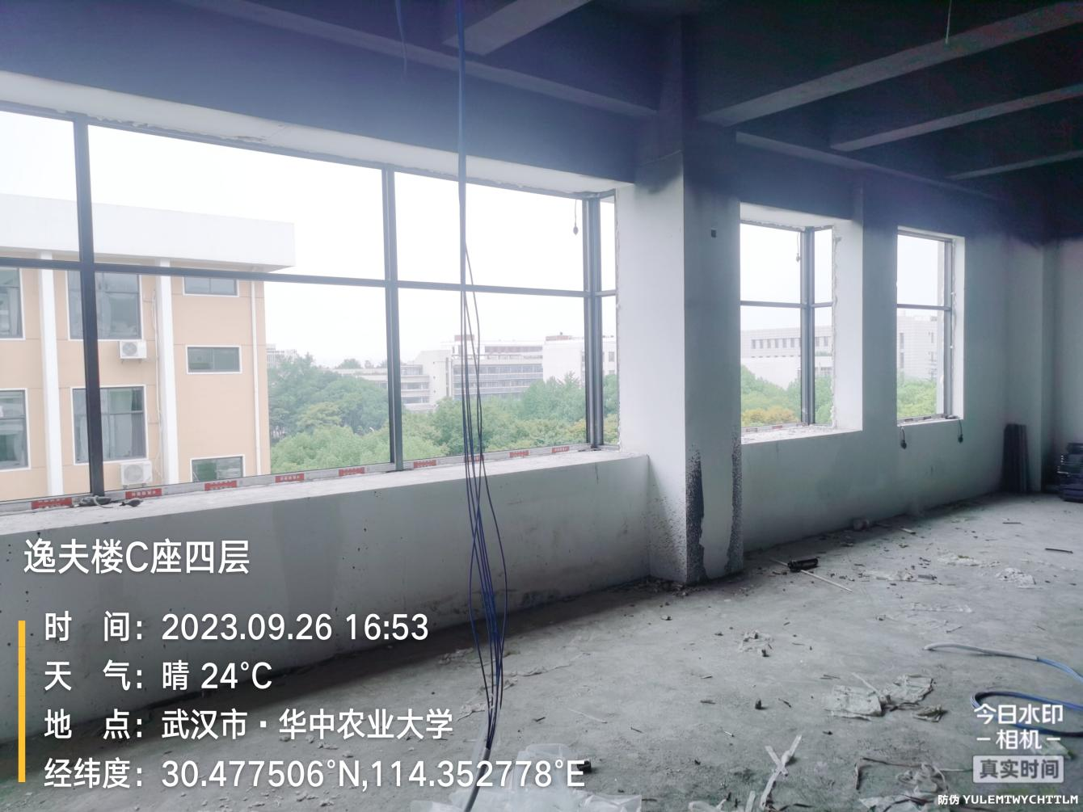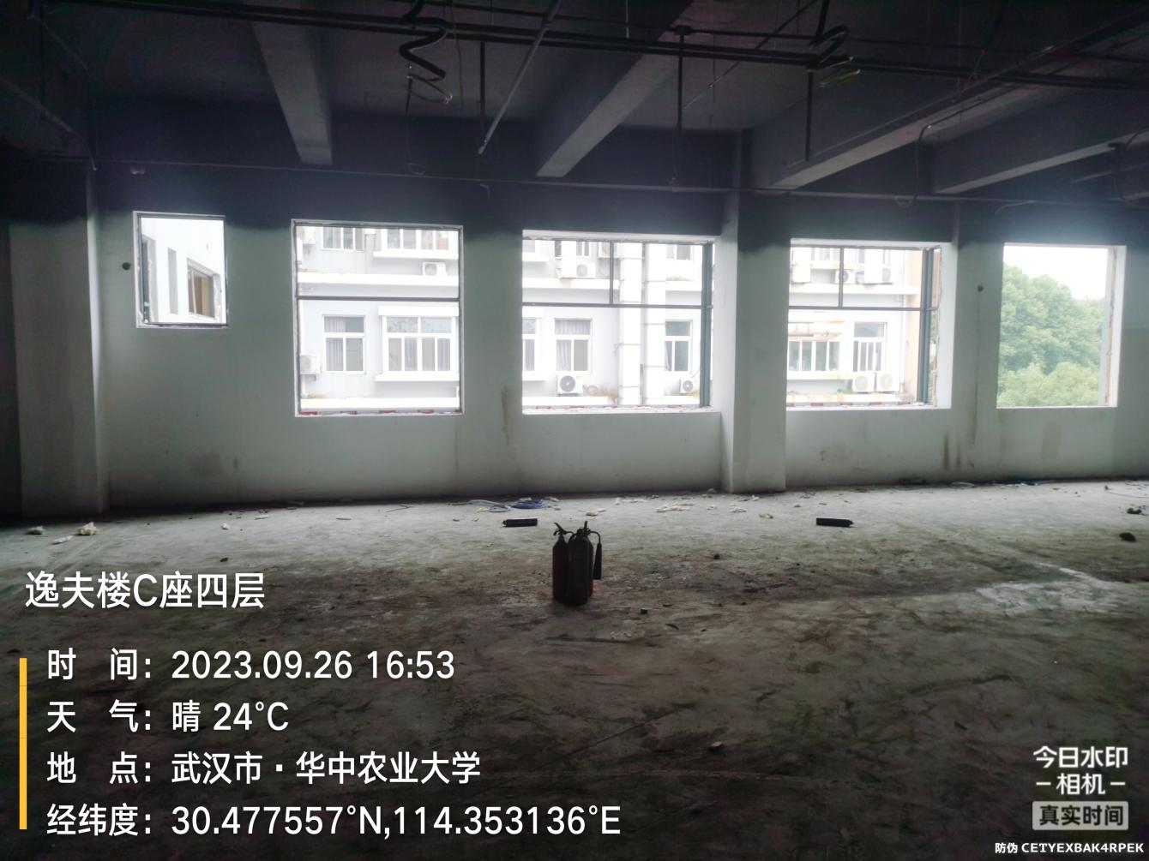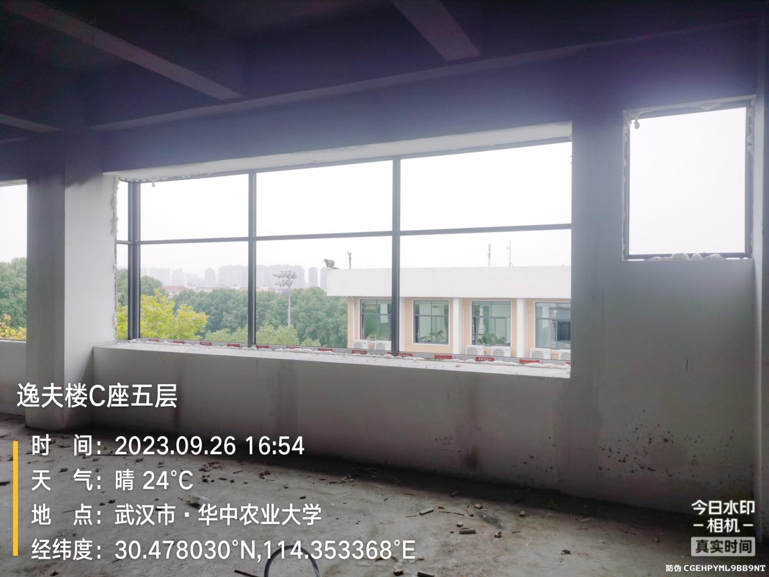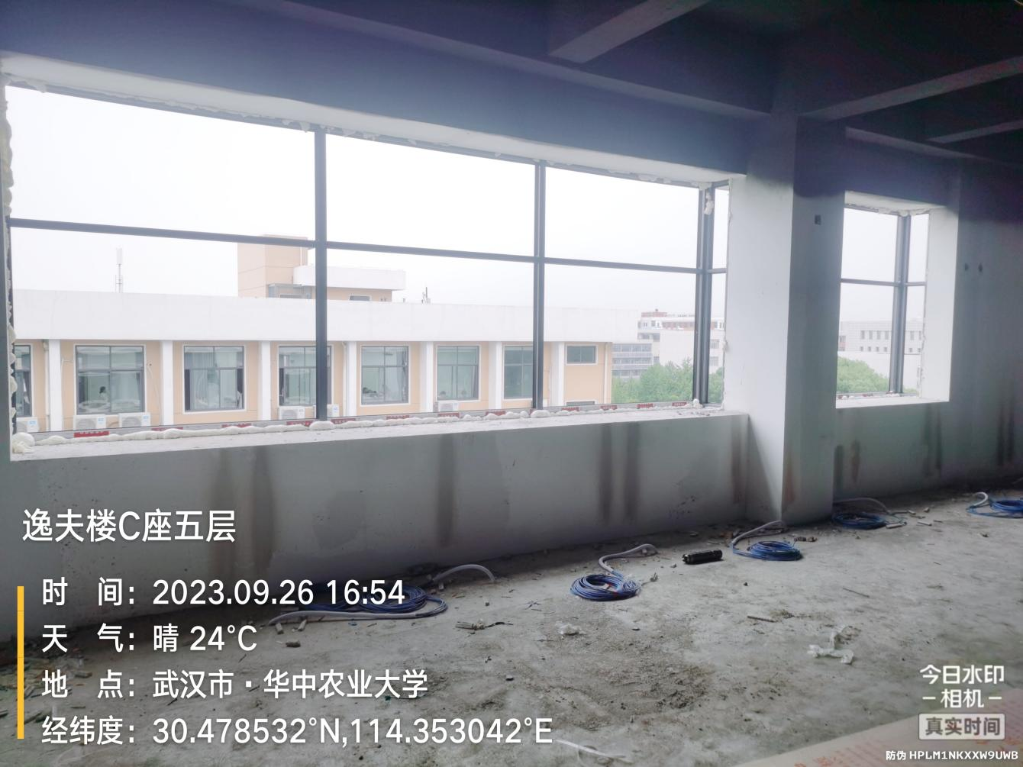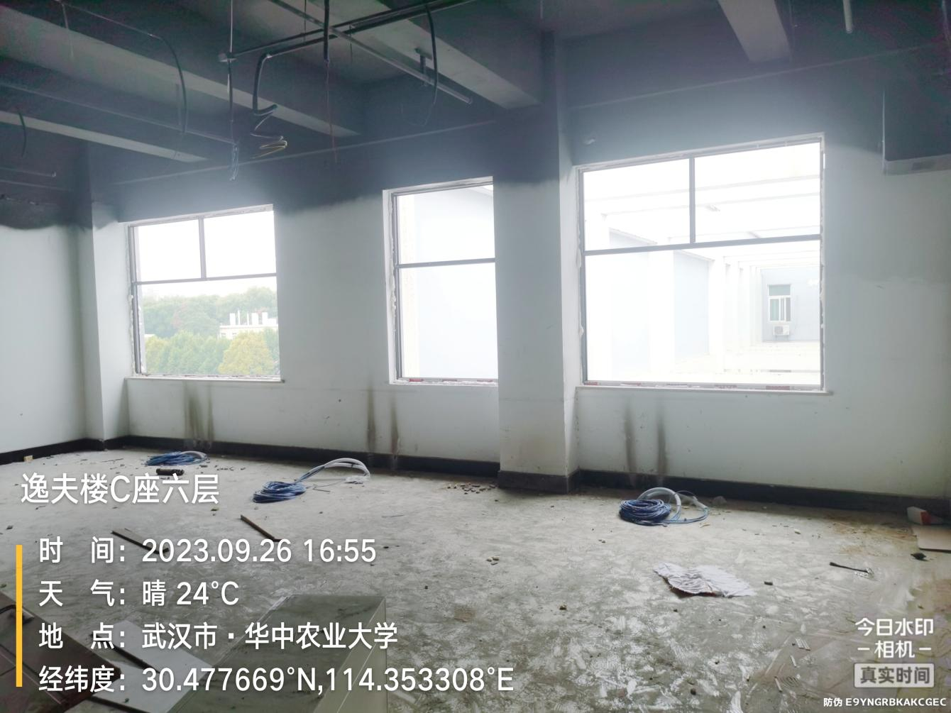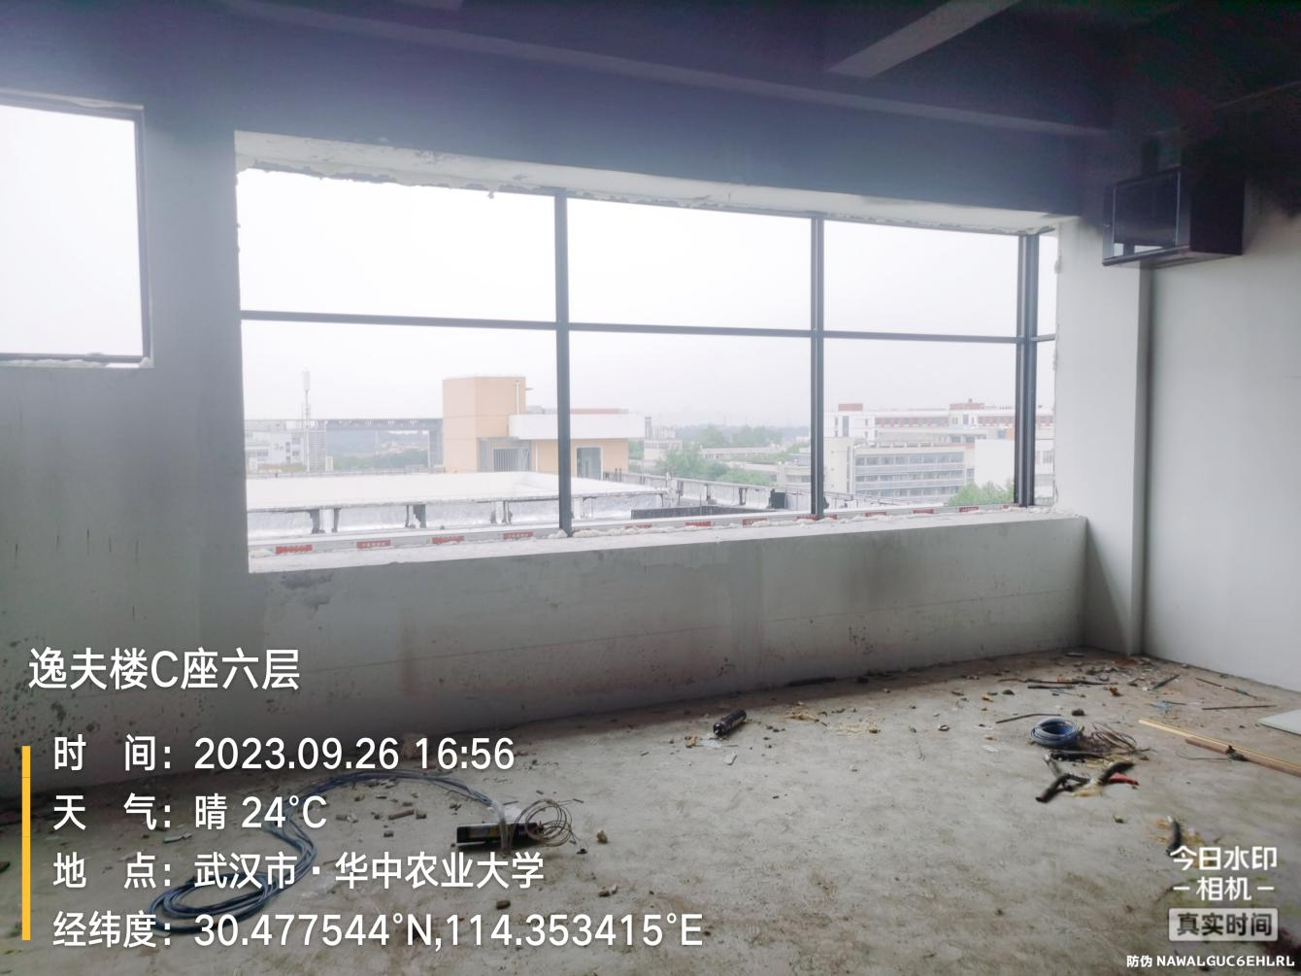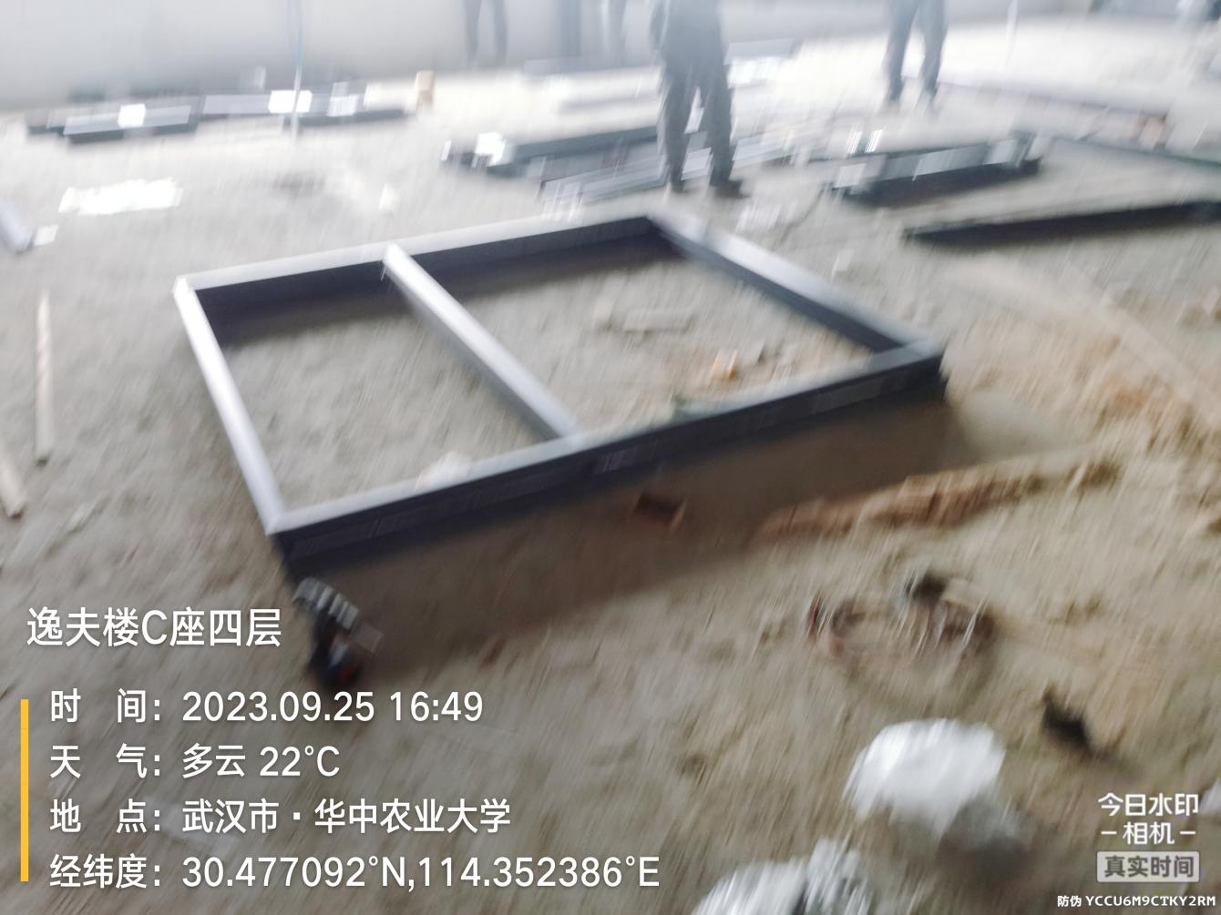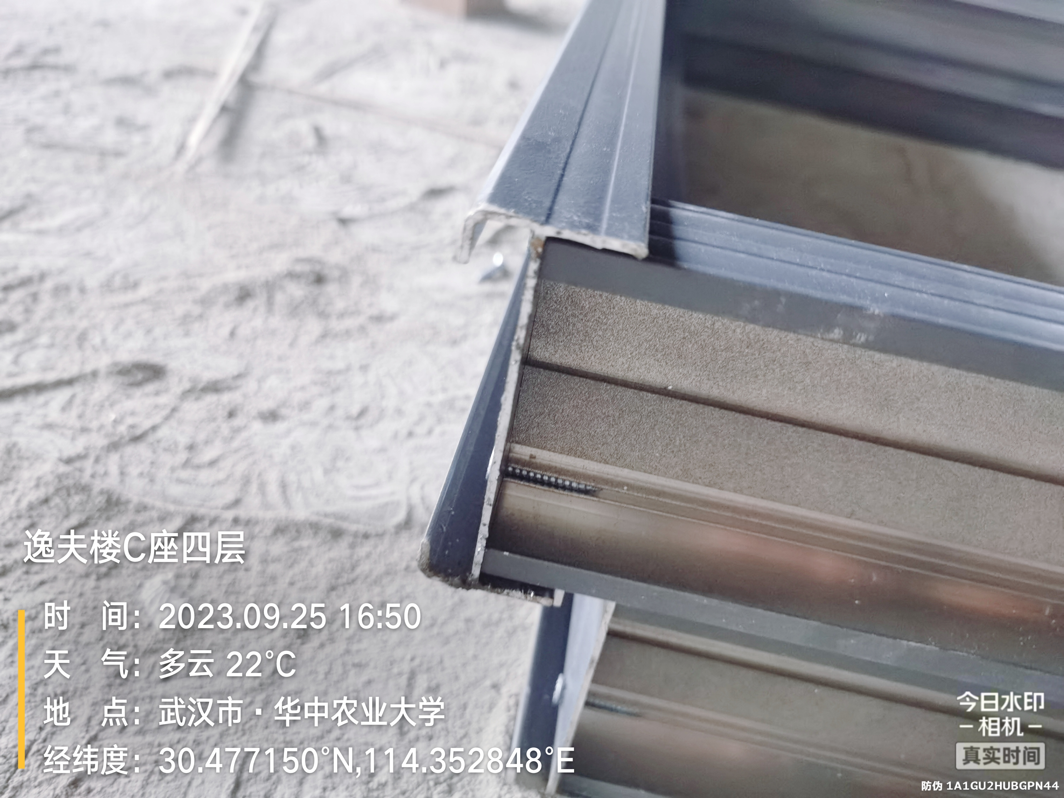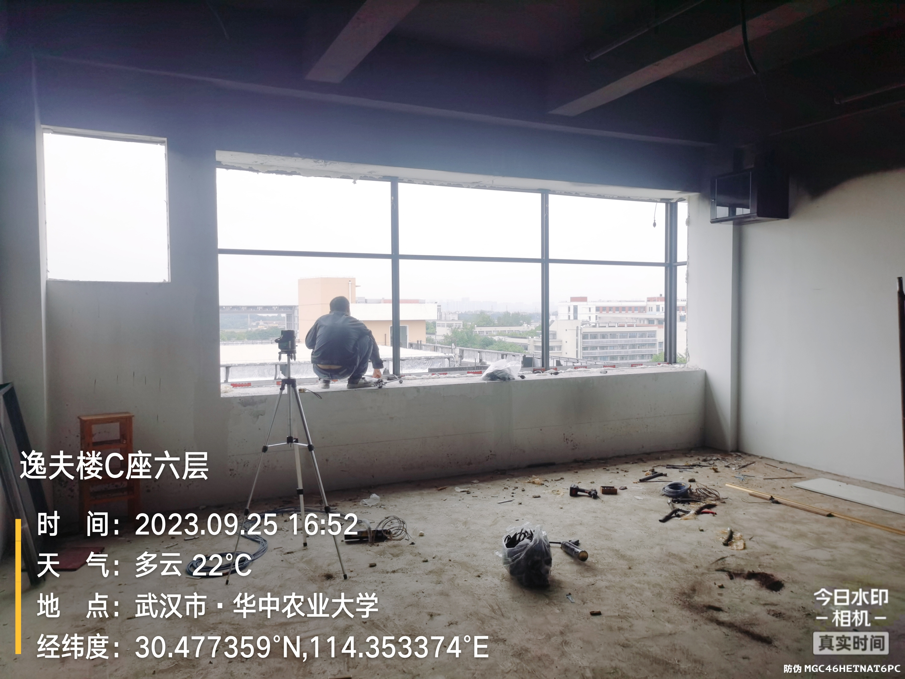
- 抽检：（含品牌抽查、尺寸测量）
灯具
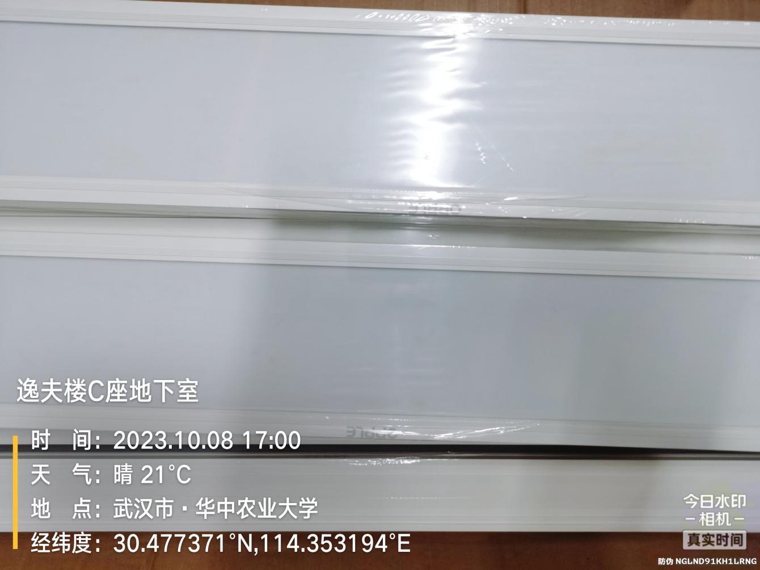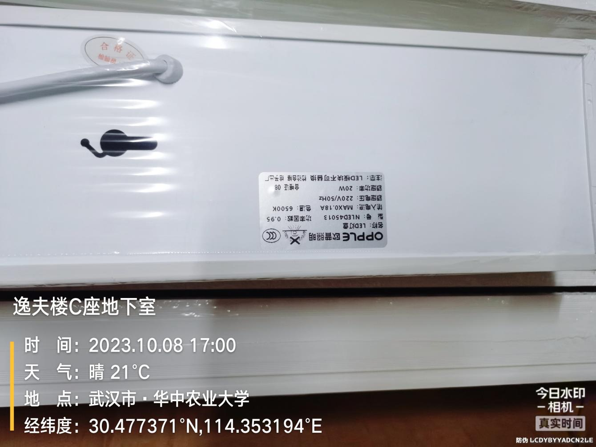
门套
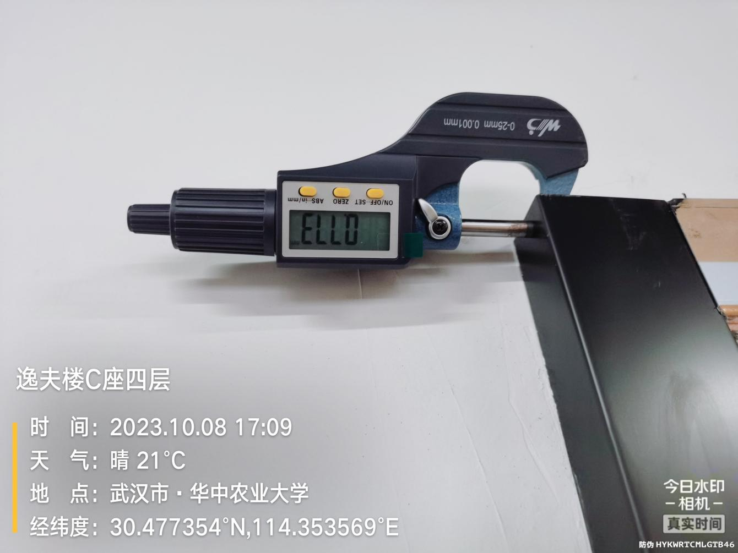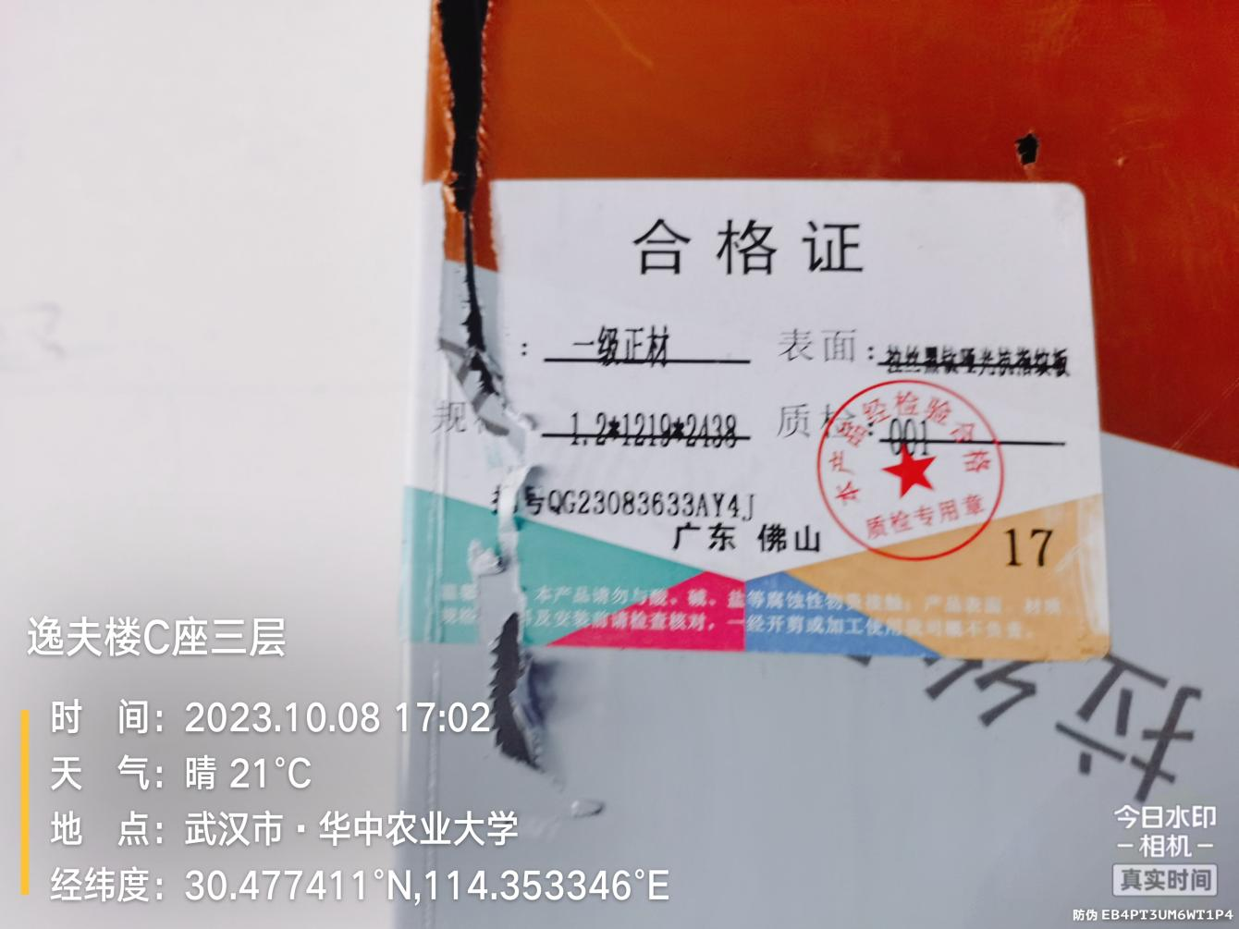
木地板
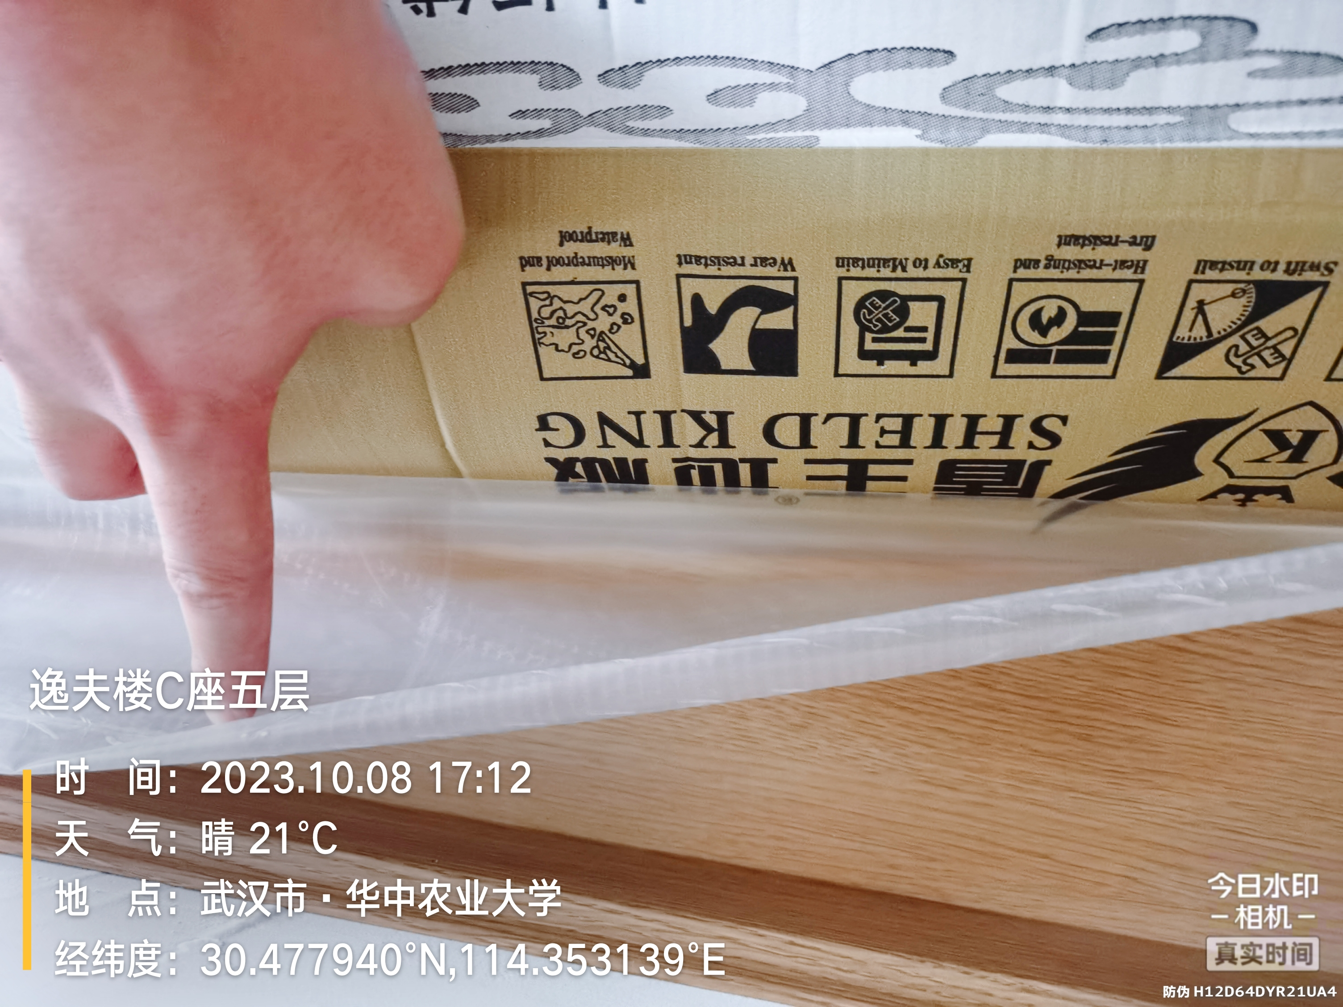
喷淋头
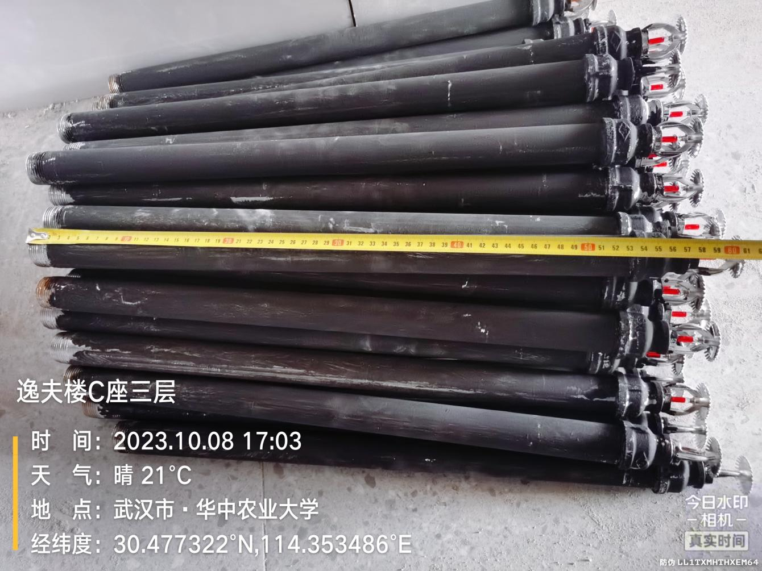
消防应急
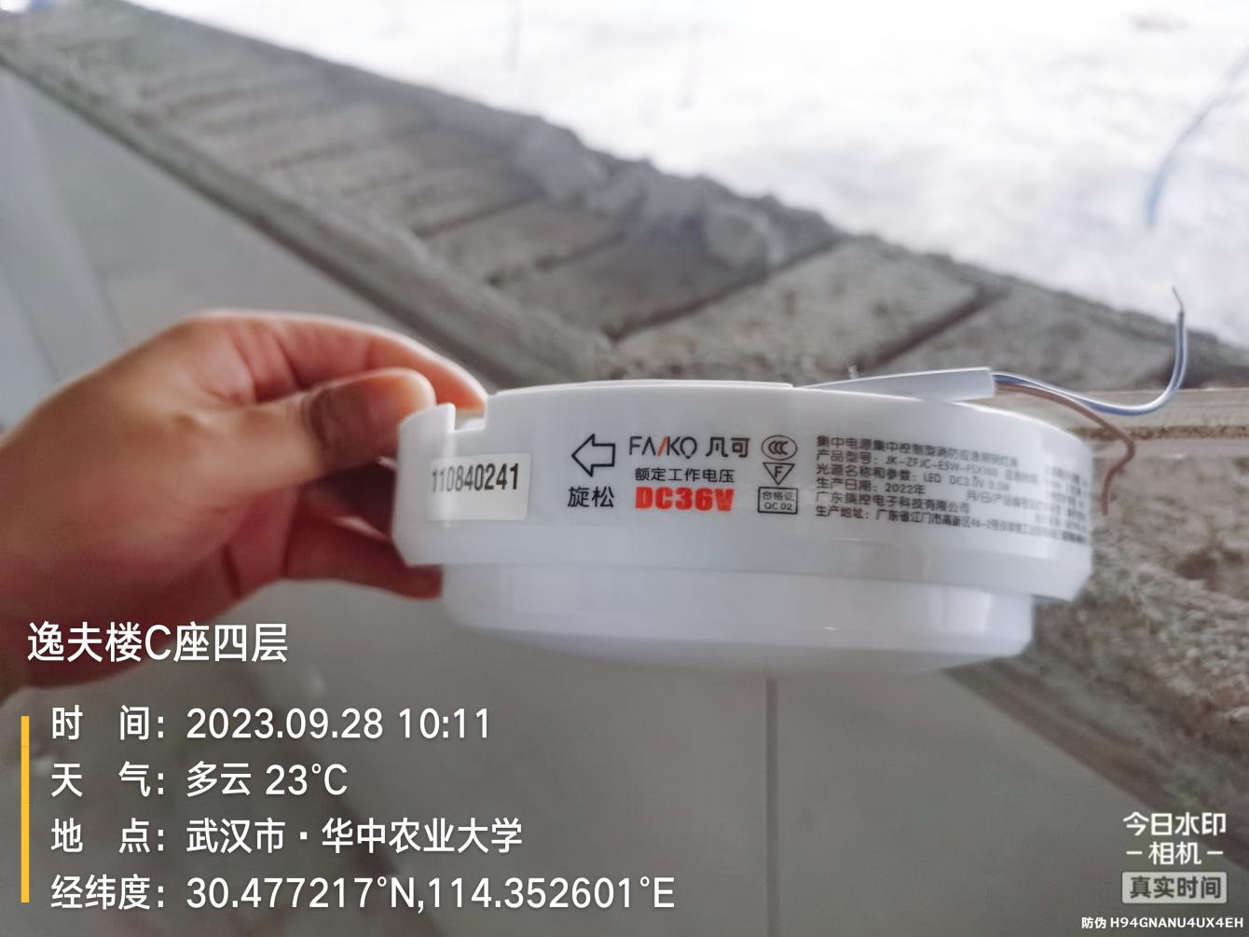
- 其他：（若有）
增加铝合金外窗
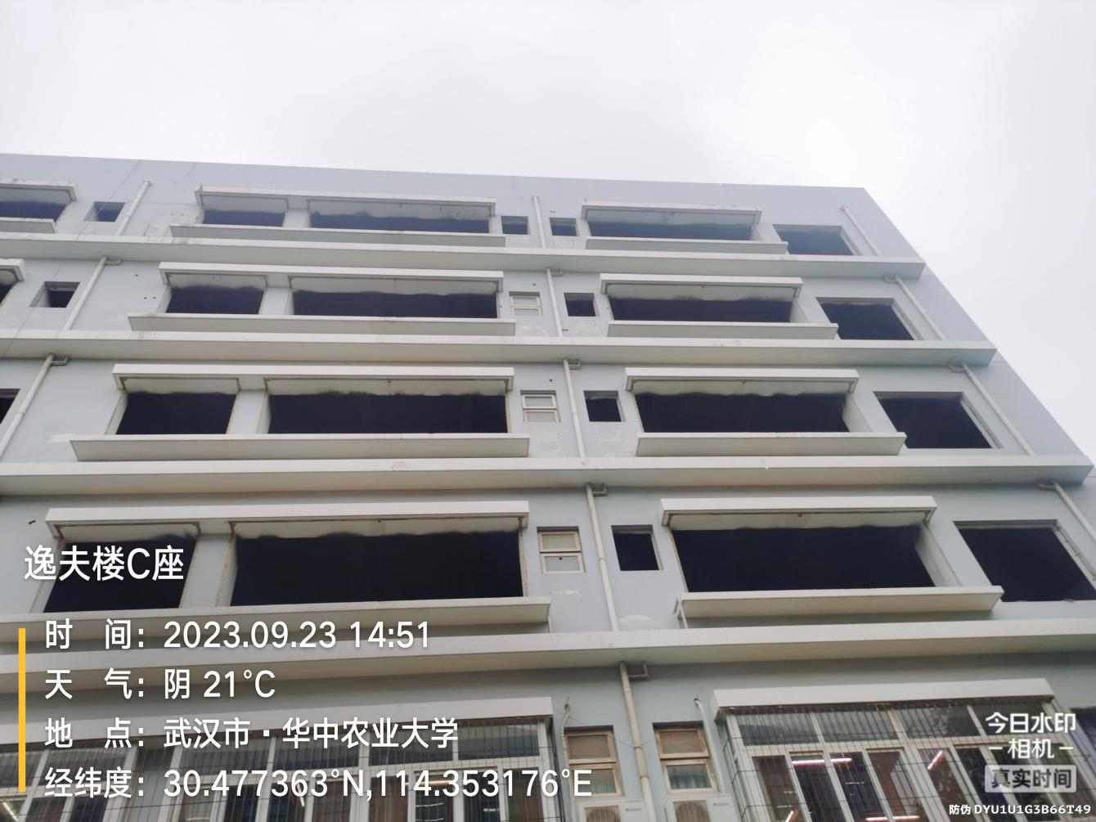
电教室地胶更换为地砖

